建设项目环境影响报告表
（污染影响类）

项目名称： 内蒙古恒泽鑫建筑材料销售有限公司
40万立方米/年预拌混凝土项目
建设单位（盖章）：内蒙古恒泽鑫建筑材料销售有
限公司
编制日期： 2024年5月

中华人民共和国生态环境部制

一、建设项目基本情况
建设项目名称 | 内蒙古恒泽鑫建筑材料销售有限公司40万立方米/年预拌混凝土项目
项目代码 | 无
建设单位联系人 | 高文刚 | 联系方式 | 15335539315
建设地点 | 内蒙古自治区鄂尔多斯市鄂托克旗蒙西镇（蒙西高新技术工业园区）
地理坐标 | （106度47分20.226秒，39度49分35.500秒）
国民经济  行业类别 | C3029其他水泥类似制品制造 | 建设项目  行业类别 | 二十七、非金属矿物制品业——55 石膏、水泥制品及类似制品制造 302——水泥制品制造
建设性质 | ☑新建（迁建）  □改建  □扩建  □技术改造 | 建设项目  申报情形 | 首次申报项目  □不予批准后再次申报项目  超五年重新审核项目  □重大变动重新报批项目
项目审批（核准/  备案）部门（选填） | 内蒙古鄂尔多斯鄂托克旗经济开发区发展和招商局 | 项目审批（核准/  备案）文号（选填） | 鄂管发展发〔2024〕39号
总投资（万元） | 3371.9 | 环保投资（万元） | 496.5
环保投资占比（%） | 14.72 | 施工工期 | 10个月
是否开工建设 | 否  是： | 用地面积（m²） | 25527.62
专项评价设置情况 | 无
规划情况 | 规划名称：《鄂尔多斯蒙西镇（蒙西高新技术工业园区）城市总体规划（2010—2030年）》；  审批机关：鄂尔多斯市人民政府；  审批文件名称：《关于鄂尔多斯蒙西镇（蒙西高新技术工业园区）城市总体规划的批复》（鄂府函〔2012〕222号）。
规划环境影响  评价情况 | 《蒙西高新技术工业园区总体规划环境影响报告书》由北京师范大学和北京万澈环境科学与工程技术有限责任公司于2013年1月编制完成，原内蒙古自治区环境保护厅于2013年1月以《内蒙古自治区环境保护厅关于蒙西高新技术工业园区总体规划环境影响报告书审查的意见》内环审〔2013〕10号对规划环评报告书提出了审查意见。
规划及规划环境  影响评价符合性分析 | 1.规划符合性分析  根据《鄂尔多斯市蒙西镇（蒙西高新技术工业园区）总体规划（2010-2030）》蒙西工业园区产业区功能区划密切结合整个蒙西镇南北狭长以及主导风向为东南、西北风的特点，近期仍保留南部以蒙西水泥、神华焦化为主体的煤化工及建材产业区，将蒙西公园北侧作为新材料、新型环保材料产业区预留到远期发展。近期、中期将双欣路两侧及北部产业区作为PVC、PVA产业重点发展片区，在北部作为新材料产业园区。根据蒙西工业园的产业功能特点，将各产业分为五类产业功能分区：煤化工及建材产业功能区；PVC、PVA产业功能区；能源电力产业功能区；PVC下游产业功能区；新材料、环保产业功能区、物流配送仓储区。  本项目为预拌混凝土搅拌站建设项目，可有效利用能源电力产业功能区产生的粉煤灰等固废且主要原料为周边企业产生的废石、水泥、砂子等，属于周边项目固废的配套处理项目，符合园区整体规划要求。  2.规划环境影响评价符合性分析  本次评价依据《内蒙古自治区环境保护厅关于蒙西高新技术工业园区总体规划环境影响报告书的审查意见》（内环审〔2013〕10号）的要求对项目与规划环评审查意见的符合性进行分析，具体见表1-1。  表1-1 项目与规划环评审查意见的符合性分析  序号 规划环评审查意见 项目建设情况 符合性  1 应充分考虑园区所在地地理环境敏感性及现状环境质量状况，严格控制焦化、钢铁、水泥、PVC产业的发展规模，积极引入下游深加工产业，打造园区循环经济产业链，实现废弃物资源的最大化利用。 项目为预拌混凝土生产项目，可有效利用粉煤灰等固废进行生产新的产品，实现废弃物资源的最大化利用；不属于焦化、钢铁、水泥、PVC产业。 符合  2 优化园区空间布局，统筹与千里山工业园区的布局关系，两园区环境保护基础设施应考虑合作共建。园区发展路以西禁止布局PVC产业，主要发展物流等服务性产业。碱柜镇区、蒙西镇要控制发展，按照《内蒙古乌海及周边地区产业转型发展规划》要求，现有城镇居民逐步搬迁至环湖地区，做好工业园区与城区的空间隔离。 项目为预拌混凝土生产项目，不属于PVC产业。 符合  3 明确污染物排放总量控制要求。园区污染物排放总量二氧化硫控制在2.49万吨/年以下，氮氧化物控制在1.99万吨/年以下。园区应严格依托热电站集中供热。千里山-蒙西工业集中区应统筹大气污染物排放的增量。 本项目生产不排放二氧化硫、氮氧化物等，供热来自园区集中供热。 符合  4 按照“以水定产”原则，统筹生产、生活用水。根据自治区水利厅关于蒙西工业园区公司工程水资源论证的初审意见（内水资〔2011〕72号），园区已建成的年取水5000万m³的黄河供水工程，应尽快替代现有自备水源井，实现集中供水，取缔用于工业生产的自备水源井，加强地下水资源保护。 供水来自鄂尔多斯市水投鄂旗水务有限公司供给，不使用地下水。 符合  5 合理安排项目区气源和热源工程。园区规划2×300MW君正热电站建成后，应逐步替代现有分散锅炉，严格执行集中供热，同时做好钢铁、水泥等产业的余热余压利用。 本项目供热来自园区集中供热。 符合  6 积极落实污水处理设施建设。南区现有生活污水处理厂应进行扩容改造，2014年扩建至2.0万m³/d。中区位于双欣路和西外环交叉口的污水处理厂，2013年应建成2.0万m³/d处理规模，满足周边企业的污水处理需求，同时配套建设深度处理设施，中水全部回用。高浓盐水优先用于园区渣场、粉料堆场喷淋抑尘用水和选矿厂用水，剩余部分排至蒸发晾晒池。 本项目生产废水通过沉淀池收集沉淀，再循环使用，不排放，生活用水通过园区生活污水管网排至污水处理厂处理。 符合  7 认真实施固废处理设施。加快位于园区东10km处的渣场建设，应严格按照《一般工业固体废弃物贮存、处置场污染控制标准》（GB18599-2001）建设并分类处置。 本项目固废主要为除尘灰及设备检修产生的废矿物油和废矿物油桶，除尘灰可回用于本项目生产，废矿物油经厂区危废库收集后交由有资质单位处理。 符合  8 项目区引入项目应达到清洁生产二级标准和国内行业清洁生产先进水平以上，符合行业准入条件。禁止不符合园区产业定位及清洁生产水平要求的项目，以及落后生产技术、工艺、设备进入 项目废气通过全封闭厂房、布袋除尘器等措施，噪声通过基础减振、厂房隔声等措施，固废通过分类收集，交由有资质单位处理等措施后各类污染物可达标排放 符合  9 园区应制定切实可行的环境风险应急预案，定期对园区及周边大气、土壤和地下水进行监测。园区紧邻黄河，厂区可能渗漏区域应采取严格的防渗措施，同时减少事故池，在任何情况下，严禁废水进入黄河 厂区危废库按重点防渗进行防渗并设置废液收集池，项目生产废水通过沉淀池收集并沉淀后循环利用，不外排，沉淀池进行一般防渗，在任何情况下，严禁废水进入黄河。 符合  10 认真落实园区环保基础设施完成时限，加快集中水源、集中热源、污水处理设施、临时渣场和蒸发晾晒池的建设进度。 - -  11 园区应加强环境检测能力建设，做好环境保护日常管理，落实区域大气联防联控机制。重点企业排污口应设置在线监测系统并与生态环境部门联网，及时了解企业排污和环境治理的变化，以便于及时调整规划和相关的环保对策措施 本次环评中已制定了详细的跟踪监测计划。 符合
其他符合性分析 | 1.与产业政策的符合性分析  本项目为预拌混凝土生产项目，依据国家发展和改革委员会令第7号《产业结构调整指导目录（2024年本）》，项目不属于鼓励类、限制类和淘汰类，项目已在内蒙古鄂尔多斯鄂托克旗经济开发区发展和招商局立项，因此，项目建设符合国家产业政策。  2.与《内蒙古自治区主体功能区规划》的符合性分析  根据《内蒙古自治区主体功能区规划》将全区国土空间划分为以下主体功能区：按开发方式，划分为重点开发区域、限制开发区域和禁止开发区域；按开发内容，划分为城市化地区、农产品主产区和重点生态功能区；按层次，划分为国家级和自治区级两个层面。  国家级重点开发区域是指呼包鄂地区，包括呼和浩特市新城区、回民区、玉泉区、赛罕区、托克托县、和林格尔县、土默特左旗，包头市东河区、昆都仑区、青山区、九原区、石拐区、白云鄂博矿区，鄂尔多斯市东胜区、伊金霍洛旗、准格尔旗，鄂托克旗、鄂托克前旗、乌审旗、达拉特旗、杭锦旗21个旗县市区。  本项目位于鄂尔多斯市鄂托克旗蒙西镇，属于国家级重点开发区域。因此，本项目符合《内蒙古自治区主体功能区规划》要求。  3.“三线一单”符合性分析  根据鄂尔多斯市人民政府于2021年9月17日发布的《鄂尔多斯市人民政府关于“三线一单”生态环境分区管控的实施意见》（鄂府发〔2021〕218号），基于生态保护红线、环境质量底线、资源利用上线，充分吸纳整合已有相关规划、功能区划、行动计划、战略环评等要求，从空间布局约束、污染物排放管控、环境风险防控和资源利用效率等方面明确生态环境准入要求。环境管控单元包括：优先保护单元、重点管控单元、一般管控单元三类，实施分类管控。2021年10月27日，鄂尔多斯市生态环境局发布了《鄂尔多斯市生态环境准入清单的通知》（鄂环函〔2021〕95号），明确了生态环境准入要求。  对照鄂尔多斯市环境管控单元图以及鄂尔多斯市生态环境局鄂尔多斯市“三线一单”编制组在2022年10月对“鄂 尔 多斯市生态环境准入清单”的修改内容，本项目所在区域属于重点管控单元（ZH15062420001）（见附图3），本项目与“三线一单”符合性判定见表1-1。  表1-2 “三线一单”符合性分析表  内容 文件及要求 本项目情况  生态保护红线 《鄂尔多斯市人民政府关于“三线一单”生态环境分区管控的实施意见》（鄂府发〔2021〕218号）要求：重点管控单元：共87个，面积占比为30.74%，主要包括工业园区、城市、矿区等开发强度高、污染排放量大、环境问题相对集中的区域，以及生态需水补给区等。该区域应不断提升资源利用效率，有针对性地加强污染物排放控制和环境风险防控，解决生态环境质量不达标、生态环境风险高等问题。一般管控单元：面积占比为6.63%，优先保护单元、重点管控单元之外为一般管控单元。该区域主要落实生态环境保护基本要求。 本项目位于鄂尔多斯市鄂托克旗蒙西镇（蒙西高新技术工业园区），属于重点管控单元，项目采取全封闭储棚、定期洒水、安装布袋除尘等措施减少废气对环境的影响；安装基础减振厂房隔声等措施减少声环境的影响；生活污水排至园区管网、生产废水经沉淀池收集后循环使用，固废分类收集处理措施，使废水和固废的合理处理，不外排，符合生态保护红线要求。  环境质量底线 全市空气质量持续改善，力争PM_{2.5}平均浓度不大于30微克/立方米。到2025年，全市水环境质量持续改善，国控断面地表水优良比例达到87%，消除劣Ⅴ类断面，城市集中式饮用水水源达到或优于III类比例达到100%（除本底值超标外）。全市受污染耕地安全利用率达到98%以上，污染地块安全利用率达到90%以上。污染物排放总量和环境质量达到鄂尔多斯市生态环境保护“十四五”规划目标要求。 项目位于鄂尔多斯市鄂托克旗蒙西镇（蒙西高新技术工业园区），属于乌海及周边地区，根据2022年内蒙古自治区生态环境质量状况公报统计数据，该地区PM₁₀超过《环境空气质量标准》（GB3095-2012）中二级标准限值的污染物，故本项目所在区域属于不达标区，根据现状监测数据可知，TSP满足《环境空气质量标准》（GB3095-2012）二级标准及其修改单，本项目运营后会产生一定的污染物，项目运营期间产生的粉尘和噪声经采取相应防治措施后，可实现达标排放，对周边环境造成的影响较小；废水、固废合理处置，不外排，对周边环境造成的影响较小。本项目建设不会改变区域环境功能区质量要求，能维持环境功能区质量现状。因此项目建设符合环境质量底线要求。  资源利用上线 《鄂尔多斯市人民政府关于“三线一单”生态环境分区管控的实施意见》（鄂府发〔2021〕218号）中要求：到2025年，全市国土空间开发强度、能源消费总量得到合理控制。到2030年，全市用水总量控制在19.94亿立方米以内。 本项目生产用水由鄂尔多斯市水投鄂旗水务有限公司供给，生产废水经沉淀池收集回用，不外排；项目占地25527.62m²，占蒙西高新技术工业园区总占地面积0.02%，土地资源占用量较小；项目使用设备不属于高功耗设备，电量使用占地区总量较小。  生态环境准入 空间布局约束 1.禁止不符合园区产业定位及规划环评等要求的项目入园；国家明令淘汰的落后产能和不符合国家产业政策的项目，禁止向工业园区转移。 本项目为预拌混凝土生产项目，可有效利用园区固废产生新的产品，符合园区规划；不属于国家明令淘汰的落后产能和不符合国家产业政策的项目。  2.入园项目禁止不符合园区产业定位及清洁生产水平要求。  3.严格控制焦化、钢铁、电解铝、水泥、电石、PVC、铁合金、平板玻璃等行业新增产能，确需必要建设的，须在区内实施产能置换。  4.园区发展大道以西禁止布设 PVC 产业，主要发展物流等服务产业。  5.建设园区隔离带、绿化防护带。 项目四周种植杨树进行绿化。  6.禁止建设违反《关于汞的水俣公约》相关规定的项目。 项目工艺不涉及含汞原料及废物。  污 染 物 排 放 管 控 1.逐步淘汰10蒸吨/小时以下燃煤锅炉，禁止新建35蒸吨/小时以下燃煤锅炉。 本项目供热来自园区集中供热，不新建燃煤锅炉。  2. 燃煤发电机组执行大气污染物超低排放限值；钢铁、水泥、焦化、电石、铁合金行业执行大气污染物特别排放限值。 项目为预拌混凝土生产项目，不涉及管控要求；供热供电均来自园区原有；项目不涉及钢铁、焦化、电石、铁合金；水泥装卸粉尘执行《水泥工业大气污染物排放标准》（GB4915-2013）。  3.新、改、扩建十大行业建设项目按照生态环境部有关规划落实主要涉水污染物等量或减量置换。 本项目不涉及水污染。  4.化工、石化、包装印刷、工业涂装等企业应尽快实施技术升级改造，减少挥发性有机污染物（VOCs）的泄漏排放。 本项目不涉及化工、石化、包装印刷、工业涂装等。  5.重点行业粉状物料堆场实现全封闭，块状物料安装抑尘设施。 项目粉状物料全部由筒仓储存，并在仓顶设有布袋除尘，块状物料全部在全封闭储料棚内储存。  环境风险防控 1.严格落实工业集聚区环境风险各项防控措施。对高风险化学品生产、使用进行严格限制，并逐步淘汰替代。 项目不涉及高风险化学品生产、使用。  2.开展涉危涉化企业、有风险隐患的渣场等风险排查和整改工作，及时消除隐患。 2.本项目不涉及高风险化学品生产、使用。  3.园区可能渗漏区域应采取严格的防渗措施，建设事故池，在任何情况下，严禁废水进入黄河。 项目设有专业的危废库，危废库设计按照《危险废物贮存污染控制标准》（GB18597-2023）要求设置，采用至少2mm厚HDPE或其他人工材料进行防渗处理，防渗系数不大于1.0×10⁻¹⁰cm/s。  资 源利 用效 率要求 1.煤泥综合利用率达到 85%以上。 项目不涉及煤泥的产生。  2.煤焦油、焦炉煤气等副产品综合利用率达到 100%。 项目不涉及煤焦油、焦炉煤气等。  3.电石炉气综合利用率达到 100%，聚氯乙烯深加工率达到20%以上。 项目不涉及电石炉的使用，不涉及聚氯乙烯的加工使用。  4.推进粉煤灰、有色冶炼渣等大宗固体废物综合利用，以及高铝粉煤灰等资源化利用。 本项目生产原料为粉煤灰，为粉煤灰综合利用项目。  5.“以水定产”，统筹生产、生活用水。 本项目生产用水由鄂尔多斯市水投鄂旗水务有限公司供给。  综上，项目的建设符合“三线一单”的相关要求。  4.与《内蒙古自治区乌海市及周边地区大气污染防治条例》的符合性分析  与本项目相符性分析详见表1-3。  表1-3 与《内蒙古自治区乌海市及周边地区大气污染防治条例》符合性分析表  项目 条例相关要求 本项目 符合性  工业污染防治 第十八条 鼓励工业园区实施煤改气或者可再生能源替代化石能源，推进余热余压梯级利用，建设生产用热热源以及热网，推广集中供热和制冷，淘汰分散锅炉。 本项目供热采用集中供热。 符合  第十九条 乌海市及周边地区人民政府应当结合区域实际，确定本地区挥发性有机物控制重点企业，制定并组织实施挥发性有机物治理方案。 本项目不属于挥发性有机物重点企业，厂区危废库内废矿物油经全密闭铁桶收集存放，非甲烷总烃的无组织排放量较少。 符合  第二十条 有色金属冶炼（不含氧化铝）、钢铁、水泥、燃煤发电、平板玻璃、焦化、石化和化工等行业应当执行大气污染物特别排放限值，国家、自治区排放标准中未规定大气污染物特别排放限值的行业，执行现有排放标准。 本项目水泥装卸粉尘执行《水泥工业大气污染物排放标准》（GB4915-2013）中表2大气污染物特别排放限值。 符合  第二十一条 工业炉窑应当采用封闭、密闭或者集气罩等有效措施控制无组织排放，物料落料点应当配备集气罩和除尘设施，或者采取喷雾等抑尘措施。 粉状物料应当采取密闭措施储存，采用密闭皮带、封闭通廊、真空罐车等方式输送。 块状物料应当采取入棚入仓或者建设防风抑尘网等方式储存及封闭输送等有效抑尘措施。 大宗物料应当通过铁路、管道或者管状带式输送机等清洁方式运输，确需汽车运输的应当封闭车厢或者遮盖严密。 本项目不涉及工业窑炉；水泥等粉状物料筒仓储存，其他物料经全封闭储棚储存，物料在场内的运输采用全封闭皮带输送，水泥及粉煤灰通过真空罐车输送；其他物料运输车辆全部加盖篷布。 符合  第二十二条 水泥熟料窑应当配备低氮燃烧器，采用分级燃烧等技术，窑尾应当采用选择性催化还原、选择性非催化还原等成熟先进的脱硝技术。 鼓励利用工业固体废物生产水泥。 本项目不涉及水泥的生产。 符合  第二十三条 焦化企业化工物料罐、槽的排放气体应当返回系统或者收集处理，减少挥发性有机物无组织排放。焦化企业应当确保污水处理设施正常运转，熄焦废水未经处理、未达到排放标准的，禁止用于重复熄焦。 鼓励焦化企业进行干熄焦改造，实施焦炉煤气精脱硫，采用成熟先进的污染防治技术控制焦炉炉体无组织排放。 本项目不属于焦化企业。 符合  第二十四条 钢铁企业烧结烟气应当采用除尘、脱硫、脱硝措施，烧结、球团竖炉、炼钢、轧钢等主要生产车间、高炉出铁场、钢渣处理设施应当密闭，铁沟、渣沟应当加盖封闭。 鼓励实施烧结机头烟气循环。 本项目不属于钢铁企业。 符合  第二十五条 冶金、石化和化工行业中有重大环境风险，建设地点敏感，且持续排放重金属或者持久性有机污染物的建设项目，在运行过程中产生不符合经审批的环境影响报告书情形的，应当在正式投入生产或者运营后三至五年内，开展环境影响后评价工作。 本项目不属于冶金、石化和化工行业。 符合  综上，本项目建设符合《内蒙古自治区乌海市及周边地区大气污染防治条例》。

二、建设项目工程分析
建设内容 | 1.项目建设情况  项目为预拌混凝土搅拌站建设项目，年生产预拌混凝土40万立方米，项目总占地为25527.62m²，主要建设主厂房1座、储料棚2座、库房1座、配料仓8个、外加剂配料仓4个以及生活办公区等配套设施。  表2-1 项目组成一览表  工程 类别 工程 名称 主要建设内容 备注  主体 工程 预拌混凝土生产线 厂中心设全封闭主厂房，1层轻钢结构，面积为702m²（26×27m），高10m，厂房内布置HZS180型号混凝土搅拌生产线2条，厂房西侧与储料棚设2条45m全封闭输送带连接。 新建  机制砂生产线 储料棚内设机制砂破碎机1台、振动筛1台，用于生产本项目所需砂子。 新建  储运工程 储料棚 主厂房西侧设两间储料棚，1层轻钢结构，储料棚A面积为3150m²，高10m，主要储存待破碎废石，并设1台机制砂破机及1台振动筛，储料棚B面积为3150m，高10m，主要存放本项目所需砂石料，并设8个砂石配料仓，单个仓容积为20m³；设4个外加剂配料仓，单个配料仓容积为2m³（干湿外加剂各2个）；储料棚外设水泥、粉煤灰筒仓各4个，单个筒仓容积200m³。 新建  新建  沉淀池 主厂房南侧设容积为144m³（4m×6m×6m）沉淀池，为地下结构，用于生产沉淀生产废水并循环利用。 新建  库房 主厂房东侧设面积为2160m²、高10m的库房一间，1层轻钢结构，用于存放减水剂等外加剂。 新建  危废库 位于库房内，用于存放项目产生的废矿物油和废矿物油桶。占地30m²，设独立隔断，隔断沿四周设导流槽并在东北角设0.1m³集液池， 新建  辅助工程 办公楼 主厂房东南侧设占地面积为450m²办公楼，2层砖混结构，用于日常办公。 新建  宿舍楼 办公楼东侧设占地面积为450m²宿舍楼，2层砖混结构，用于职工食宿。 新建  门卫室 办公楼南侧设12m²门卫室，一层砖混结构。 新建  计量房 主厂房北侧设7.5m²计量房，一层砖混结构。 新建  公用 工程 供水 项目生产用水及生活用水由园区供给。 -  供电 项目供电来自园区原有电网。 -  供热 项目供热来自园区集中供热。 -  环保工程 废气 储运废气：项目原料设全封闭储料棚储存；原料运输设全封闭输送带输送；储料棚设洒水车抑尘；水泥及粉煤灰采用全封闭筒仓储存。 装卸废气：项目原料在全封闭储料棚装卸，水泥及粉煤灰筒仓上方自带布袋除尘设备，装卸废气经布袋除尘器处理后由15m高仓顶有组织排放。 机制砂废气：机制砂破碎机及振动筛位于全封闭储料棚内，机器上方各设置1套集尘罩，共用1台布袋除尘器，废气经收集处理后由15m高排气筒排放。 新建  废水 本项目产生的生产废水经沉淀池收集沉淀后全部回用，生活污水由园区生活污水管网排放至生活污水处理厂。 新建  噪声 噪声由厂房隔声并设置基础减振。 新建  固废 除尘灰：直接回用于本项目生产。 废矿物油及废矿物桶：项目设备检修由专业团队上门维修，厂区车辆检修过程产生的废矿物油及废矿物桶暂存至厂区危废库，并定期交由有资质单位处理。 生活垃圾：员工产生的生活垃圾集中收集后交由当地环卫部门处置。 新建  防渗工程 危废库 按照《危险废物贮存污染控制标准》（GB18597-2023）要求设置，采用至少2mm厚HDPE或其他人工材料进行防渗处理，防渗系数不大于1.0×10⁻¹⁰cm/s。 新建  沉淀池 等效黏土防渗层Mb≥1.5m，渗透系数K≤1×10⁻⁷cm/s。 新建  主厂房等其他区域 进行简单防渗，通过水泥硬化。 新建  2.主要生产设备  本项目主要生产设备见下表。  表2-2 本项目主要生产设备  序号 设备名称 单位 数量 备注  1 搅拌机 台 2 HZS180  2 砂石配料仓 座 8 20m³  3 外加剂配料仓 座 4 2m³  4 胶带输送机 台 2 600t/h  5 水泥筒仓 座 4 200m³  6 粉煤灰筒仓 座 4 200m³  7 机制砂破碎机 台 1 -  8 机制砂振动筛 台 1  9 潜水泵 台 1 65t/h  10 螺旋式空压机 台 2 10m³/min  11 散装水泥专用车 辆 2 40m³  12 装载机 辆 2 Z5  13 混凝土搅拌车 辆 10 8-12m³  14 混凝土泵车 辆 1 37-56m  15 混凝土拖泵 台 8 -  3.产品方案  表2-3 本项目生产规模及产品方案  名称 规格 单位 数量 备注  1 预拌混凝土 根据实际需求生产 m³/a 400000 外售  4.主要原辅料  表2-4 本项目所需主要原辅料  序号 主要原辅材料名称 单位 年消耗量 备注  1 水泥 t/a 140070 外购  2 粉煤灰 t/a 32004 外购  3 废石（砂子） t/a 294037 废石在厂区破碎后使用  4 碎石 t/a 443310 外购  5 水 m³/a 68735 园区供应  6 减水剂 t/a 800 外购  混凝土密度按2.45t/m³计算  5.劳动定员及工作制度  本项目总劳动定员为80人，其中生产工人为60人，管理人员为20人，每日生产8小时，年生产210天。  6.公用工程  （1）供水  ①生活用水  全厂共80人，参照内蒙古自治区地方标准《行业用水定额》（DB15/T 385-2020），用水定额按60L/d·人计，则全厂生活用水量为4.8m³/d（1008m³/a），生活用水来自园区自来水管网。  ②生产用水  生产用水主要为混凝土搅拌用水、厂区抑尘水、设备冲洗水，共70100m³/a，来自鄂尔多斯市水投鄂旗水务公司。  A搅拌用水  混凝土搅拌用水量为68735m³/a。  B抑尘用水  储料棚占地面积为6300m²，由于原料堆存、装运过程均会产生粉尘，因此须对储料棚进行洒水降尘。洒水量按1L/m²·d计，年工作210天，则储料场及全封闭储棚洒水用量约为6.3m³/d（1323m³/a），全部蒸发损失，不排放。  C设备清洗用水  搅拌机为本项目主要生产设备。搅拌机在暂时停止生产时必须冲洗干净。按搅拌机平均每二天冲洗一次，每次冲洗水2.0m³/次计，搅拌机冲洗水用量为1.0m³/d（210t/a），清洗水全部收集至沉淀池沉淀回用，因此运行过程中实际设备冲洗用水量为水消耗后的补充量，即42m³/a。  （2）排水  项目生产废水全部回用不外排，生活污水按用水量的80%计，产生量为3.84m³/d（806.4m³/a），通过园区管网排放至园区污水处理厂。本项目水平衡见下图2-1。  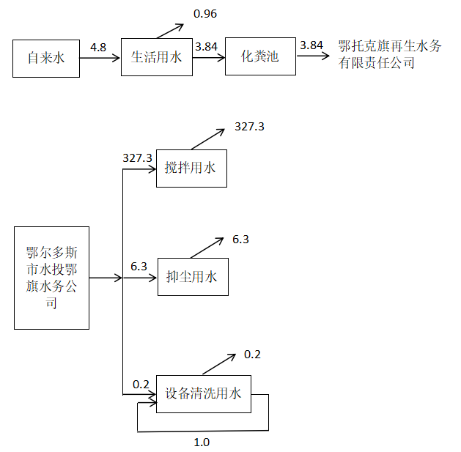  图2-1 本项目水平衡图（m³/d）  - 供电  本项目用电由园区电网供电。  （4）供热  本项目供热由园区集中供热。  7.平面布置  厂区中心设置主厂房，主厂房西侧设置储料棚，东侧设库房，北侧为计量房，南侧为沉淀池，东南侧为办公楼、宿舍楼以及门卫室，详情见附图。
工艺流程和产排污环节 | - 备料工序  将从园区其他企业购买的废石及碎石拉运至厂区储料棚，产生装卸粉尘及噪声；废石通过机制砂破碎机进行破碎至0.5-3cm备用，砂石料破碎过程产生破碎粉尘及噪声；水泥及粉煤灰由专用罐车运输进场，罐车配有压缩机，在罐车中形成压力，在压力的作用下，水泥通过管道输送到筒仓内，整个输送过程全部在封闭的管道中完成，筒仓进出料产生装卸粉尘及噪声。  - 配料工序  砂石料由铲车在全封闭原料储库转运至配料仓内，通过全封闭皮带输送到搅拌机内；水泥及粉煤灰由螺旋输送泵输送到粉料秤斗进行计量后经皮带输送至混凝土搅拌机内；生产搅拌用水采用压力供水，由水秤斗计量后送入搅拌机进行强制配料。本项目配料过程采用电脑控制，以保证混凝土质量。混凝土中水泥、粉煤灰、水、砂子、碎石常规配比为2:4.6:1:4.1:6.3，同时也根据市场实际需求灵活调整配比。原料在投料工序产生粉尘、噪声。  - 搅拌工序  经过计量后的各种原料进入搅拌机中进行机械式强制搅拌，本工艺配料、搅拌全部采用电脑自动控制，以保证混凝土质量。混凝土出料后直接由运输车拉走，不在场区内存储。物料在混合、搅拌工序产生粉尘、噪声。  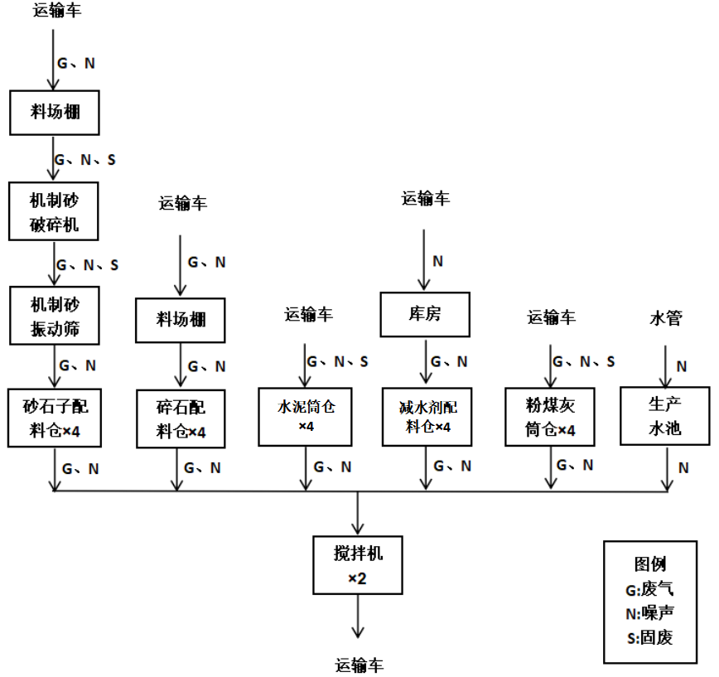  图2-1 本项目工艺流程及排污节点图
与项目有关的原有环境污染问题 | 无

三、区域环境质量现状、环境保护目标及评价标准
区域  环境  质量  现状 | 1.环境空气质量现状  （1）基本污染物  本项目位于鄂尔多斯市蒙西镇，属于乌海及周边区域，根据2022年内蒙古自治区生态环境质量状况公报统计数据，2022年乌海及周边区域环境空气各污染物中SO₂、NO₂、PM₁₀、PM_{2.5}年均浓度分别为23ug/m³、28ug/m³、79ug/m³、29ug/m³；CO24小时平均第95百分位数为1.5mg/m³，O₃日最大8小时平均第90百分位数为146ug/m³，数据具体见表3-1。  表3-1 环境空气质量数据表  环境因素 浓度/μg/m3 标准值/μg/m3 占标率P/% 达标情况  SO₂ 年均浓度 23 60 38.3 达标  NO₂ 年均浓度 28 40 70.0 达标  PM₁₀ 年均浓度 79 70 112.9 不达标  PM_{2.5} 年均浓度 29 35 82.9 达标  CO 24小时平均第95百分位数 1.5mg/m³ 4mg/m³ 37.5 达标  O₃ 最大8小时平均第90百分位数 146 160 91.3 达标  PM₁₀超过《环境空气质量标准》（GB3095-2012）中二级标准限值，故，本项目所在区域属于不达标区。  （2）其他污染物  本项目中涉及的特征污染物主要为TSP，本项目在下风向1.5km处布设1个监测点位。委托内蒙古润埊环境技术有限公司开展为期3天的现状监测，监测时间为2024年3月15日～2024年3月18日，监测结果见下表。  表3-2 TSP监测结果表  监测 点位 污染物 平均 时间 评价 标准（mg/m³） 监测浓度 范围 （mg/m³） 最大浓度占标率（％） 超标率（％） 达标 情况  下风向1.5km处 TSP 24h平均 0.3 0.245-0.255 85 0 达标  监测结果表明，TSP能够满足《环境空气质量标准》（GB3095-2012）及修改单中二级标准限值要求。  2.声环境质量  本项目位于蒙西高新技术工业园区内，依照《建设项目环境影响报告表编制技术指南（污染影响类）》（试行），厂界范围内50米范围内不存在声环境保护目标，故未进行声环境质量监测。  3.地下水、土壤质量现状  地下水环境质量现状监测数据引用内蒙古长达监测有限公司于2024年4月29日编制的《内蒙古美力坚科技化工有限公司30000吨/年多功能化学助剂项目环境现状检测》，检测报告中共有7个地下水水质监测点位，6号点位（园区绿化水井5#）与本项目同属同一水文地质单元，引用监测数据可以反映拟建项目周围地下水环境现状，且引用数据符合3年时效性要求，监测数据是可行且有效。  表3-3 地下水监测结果  监测点位 园区绿化水井5# 参考限值 达标情况  监测项目 单位 监测结果  色度 度 <5 ≤5 达标  嗅和味 -- 无 无 达标  浊度 NTU 1.3 ≤3 达标  肉眼可见物 -- 无 无 达标  pH值 —— 7.7 6.5≤pH≤8.5 达标  HCO₃⁻ mg/L 84.5 - 达标  CO₃²⁻ mg/L 0.0 - 达标  溶解性总固体 mg/L 976 ≤1000 达标  总硬度 mg/L 397 ≤450 达标  高锰酸盐指数 mg/L 0.7 ≤3.0 达标  氰化物 mg/L 0.002L ≤0.05 达标  硫化物 mg/L 0.003L ≤0.02 达标  挥发酚 mg/L 0.0003L ≤0.002 达标  铬（六价） mg/L 0.006L ≤0.05 达标  铝 mg/L 0.02L ≤0.2 达标  铅 µg/L 1L ≤10 达标  镉 µg/L 0.1L ≤5 达标  铁 mg/L 0.03L ≤0.3 达标  锰 mg/L 0.01L ≤0.10 达标  铜 mg/L 0.05L ≤1.00 达标  锌 mg/L 0.05L ≤1.00 达标  钙 mg/L 90.1 - 达标  镁 mg/L 42.5 - 达标  钾 mg/L 2.81 - 达标  钠 mg/L 233 ≤200 未达标  亚硝酸盐氮 mg/L 0.003L ≤1.0 达标  氨氮 mg/L 0.101 ≤0.5 达标  砷 µg/L 2.1 ≤10 达标  汞 µg/L 0.04L ≤0.001 达标  硒 µg/L 0.4L ≤0.01 达标  硫酸盐 mg/L 291 ≤250 未达标  硝酸盐氮 mg/L 8.51 ≤20 达标  氯化物 mg/L 410 ≤250 未达标  氟化物 mg/L 1.23 ≤1.0 未达标  碘化物 mg/L 0.002L ≤0.08 达标  阴离子表面活性剂 mg/L 0.07 ≤0.3 达标  总大肠菌群 MPN/L 10L ≤30 达标  菌落总数 CFU/mL 24 ≤100 达标  石油类 mg/L 0.01L ≤0.05 达标  三氯甲烷 µg/L 1.4L ≤60 达标  四氯化碳 µg/L 1.5L ≤2.0 达标  苯 µg/L 1.4L ≤10.0 达标  甲苯 µg/L 1.4L ≤700 达标  石油类执行《地表水环境质量标准》（GB3838-2002）中Ⅲ类标准；其余因子执行《地下水质量标准》（GB/T14848—2017）Ⅲ类标准。  石油类符合《地表水环境质量标准》（GB3838-2002）中Ⅲ类标准，根据本项目所在地区相关水文地质资料分析，氟化物、氯化物超标主要与当地水文地质条件有关，钠离子超标是由于地下水的矿化度较高，其他因子均符合《地下水质量标准》（GB/T14848—2017）Ⅲ类标准。  4.土壤环境质量现状  依照《建设项目环境影响报告表编制技术指南（污染影响类）》（试行）“地下水、土壤环境原则上不开展环境质量现状调查。建设项目存在土壤、地下水污染途径的，应结合污染源、保护目标分布情况开展现状调查以留作背景值”。本项目厂界外50m范围内无土壤环境保护目标。项目采取分区域防渗，危废暂存库为重点防渗区，按照重点防渗区要求进行防渗，渗透系数≤10⁻¹⁰cm/s；沉淀池为一般防渗区，按照一般防渗区要求进行防渗，渗透系数≤10 ⁻⁷cm/s。其他区域为简单防渗区，地面全部进行硬化处理。故本项目未开展土壤环境现状监测。
环境  保护  目标 | 项目位于蒙西高新技术工业园区内，项目周边无自然保护区、风景名胜区、居住区、文物保护单位及水源地保护区，详情见下表3-3。  表3-3 主要环境保护目标  环境要素 名称 坐标 保护对象 保护内容 环境功能区  X Y  环境 空气 场界外500m范围内无大气环境敏感目标 《环境空气质量标准》（GB3095-2012）二级标准  声环境 场界外50m范围内无声环境敏感目标 《声环境质量标准》（GB3096-2008） 2类标准  地下水环境 场界外 500 米范围内无地下水集中式饮用水水源和热水、矿泉水、温泉等特殊地下水资源 《地下水质量标准》（GB/T14848-2017）中Ⅲ类标准  土壤环境 界外50m范围内无土壤环境敏感目标 《土壤环境质量 建设用地土壤污染风险管控标准（试行）》（GB36600-2018）表1中的第二类用地的筛选值
污染  物排  放控  制标  准 | 1.废气  施工期颗粒物执行《大气污染物综合排放标准》（GB16297-1996）表2中无组织排放监控浓度限值；水泥筒仓有组织粉尘（颗粒物）运营期执行《水泥工业大气污染物排放标准》（GB4915-2013）表2中大气污染物特别排放限值，粉煤灰筒仓及机制砂破碎机产生的有组织粉尘（颗粒物）运营期执行《大气污染物综合排放标准》（GB16297-1996）表2中排放浓度限值；厂界无组织粉尘运营期执行《大气污染物综合排放标准》（GB16297-1996）表2中无组织排放浓度限值，具体标准见表3-4、表3-5、表3-6。  表3-4 施工期大气污染物排放标准  污染物 无组织监控浓度限值 标准来源  监测点 浓度（mg/m³）  颗粒物 周界外浓度最高点 1.0 《大气污染物综合排放标准》（GB16297-1996）表2中无组织排放监控浓度限值  表3-5 运营期有组织颗粒物排放标准  污染物 监测点 排放浓度 （mg/m³） 排放速率 （kg/h） 标准来源  颗粒物 水泥筒仓15m高排气筒出口（P2-P5） 10 / 《水泥工业大气污染物排放标准》（GB4915-2013）表2中大气污染物特别排放限值  粉煤灰筒仓15m高排气筒出口（P6-P9） 120 3.5 《大气污染物综合排放标准》（GB16297-1996）表2中排放浓度限值  制砂破碎机15m高排气筒出口（P1）  表3-6 运营期无组织颗粒物排放标准  污染物 监测点 排放浓度（mg/m³） 标准来源  无组织颗粒物 周界外浓度最高点 1.0 《大气污染物综合排放标准》（GB16297-1996）表2中排放浓度限值  2.噪声排放标准  施工噪声执行《建筑施工场界环境噪声排放标准》（GB12523-2011）的标准限值；运营期厂界噪声执行《工业企业厂界环境噪声排放标准》（GB12348-2008）中3类标准限值，具体指标见表3-7。  表3-7 噪声排放标准一览表  时期 噪声限值Leq [dB（A）] 标准来源  昼间 夜间  施工期 70 55 《建筑施工场界环境噪声排放标准》（GB12523-2011）  运营期 65 55 《工业企业厂界环境噪声排放标准》（GB12348-2008）中3类标准  3.固体废物标准  《一般工业固体废物贮存和填埋污染控制标准》（GB 18599-2020）及修改单，《危险废物贮存污染控制标准》（GB18597-2023）。
总量  控制  指标 | 无

四、主要环境影响和保护措施
施工  期环  境保  护措  施 | 1.废气  施工废气主要为建筑材料在装卸、堆放和使用过程会产生扬尘；施工期车辆运输过程中产生的道路扬尘。  （1）工程建设期间，其使用的建筑材料主要是水泥、砂土等易起尘物料，在装卸、堆放和使用过程会产生扬尘，应全部覆盖防尘布或防尘网，定期洒水抑尘，以减少建筑材料在装卸、堆放和使用过程中对环境的污染。  （2）运输车辆应加盖篷布，进场减速慢行以及定期对场区地面进行洒水抑尘，以减少道路扬尘对环境的污染。  2.废水  建设临时化粪池，沉淀池。生活污水经化粪池收集后拉运至园区污水处理厂，施工废水经沉淀池处理后回用于施工场地及道路洒水抑尘。  3.固体废物  施工期产生的固废主要为建筑垃圾和生活垃圾。建筑垃圾为施工过程中产生的弃土、弃料等，拉运至当地政府指定地点处置。施工人员产生的生活垃圾集中收集，交由环卫部门清运。  4、噪声  （1）工程在施工时，合理安排施工时间，不在夜间施工。  （2）工程在施工时，合理布局施工现场，使施工设备分散布置在施工场地，避免在同一地点安排大量设备，以避免局部噪声过高。  （3）在施工过程中施工单位应设专人对设备进行定期保养和维护，避免因部件松动或消声器损坏而加大设备工作时的声级；设备用完后或不用时应立即关闭。  （4）施工车辆出入施工现场时应低速、禁鸣。
运营  期环  境影  响和  保护  措施 | 1.废气  （1）机制砂机破碎筛分粉尘  本项目所用砂子均为回收废石后在厂区自行破碎一次并筛分一次制得。本项目共计破碎废石量为294037t，破碎产生的有组织粉尘根据《逸散性工业粉尘控制技术》（第十八章：粒料加工行业）中给出的参考数据计算，原料在破碎过程中的粉尘产生量为0.25kg/t-原料，筛分过程的产生系数为0.75kg/t-原料，则粉尘的产生量为294.04t/a，破碎及筛分系统上方各设置一台集气罩，集气效率为90%，则集尘量为264.64t/a，无组织粉尘产生量为29.40t/a，收集后的废气通过布袋除尘器处理，除尘效率以99%计，则颗粒物有组织排放量为2.65t/a，处理后的废气经15m高排气筒排放（P1），除尘器风机风量为20000m³/h，则排气筒放速率为1.58kg/h，排放浓度为79mg/m³。  本项目制砂破碎机设于全封闭储料棚内，粉尘去除效率为99％，并设有洒水车洒水抑尘，粉尘去除效率为74％，因此无组织粉尘排放量为0.08t/a。综上通过采取上述措施机制砂破碎筛分粉尘排放满足《大气污染物综合排放标准》（GB16297-1996）表2中排放浓度限值。  （2）原料装卸粉尘  ①砂石装卸  根据《逸散性工业粉尘控制技术》中相关说明，原料装卸、装载机投料的粉尘产生量为0.02kg/t，本项目砂石料用量共计737347t/a，即装卸、投料粉尘产生量的无组织粉尘为14.75t/a，项目采用全封闭储料棚储存砂石料，粉尘去除效率为99％，并设有洒水车洒水抑尘，粉尘去除效率为74％，因此无组织粉尘最终排放量为0.04t/a。  ②水泥装卸  本项目水泥年用量为140070t，每辆车可装水泥14.3t，卸完一车水泥所需时间约为22分钟。本项目设有4个水泥筒仓，每个水泥筒仓容量71.4t，则装满一个水泥筒仓需约1.8h，则水泥装卸全年需约3502h，1个筒仓需要876h。本项目在每个水泥筒仓顶部安装布袋除尘器（P2-P5），根据《逸散性工业粉尘控制技术》（第二十二章：混凝土搅拌行业）中给出的参考数据，原料在进、出料过程中的粉尘产生量为0.24kg/t-原料，即33.62t/a，布袋除尘工艺的平均去除效率为 99%，因此颗粒物的最终排放量为0.34t/a，通过4根15m高的排气筒（P2-P5）排放，排气筒风机风量为12000m³/h，每个排气筒排放速率为0.10kg/h，因此处理后粉尘排放浓度为8.3mg/m³，满足《水泥工业大气污染物排放标准》（GB4915-2013）表2中大气污染物特别排放限值，可实现达标排放。  ③粉煤灰装卸  本项目粉煤灰年用量为32004t，每辆车可装粉煤灰16.7t，卸完一车粉煤灰所需时间约为25分钟。本项目设有4个粉煤灰筒仓，每个粉煤灰筒仓容量73.3t，则装满一个粉煤灰筒仓需约1.83h，则粉煤灰装卸全年需约799h，1个筒仓需要200h。本项目在每个粉煤灰筒仓顶部安装布袋除尘器（P6-P9），根据《逸散性工业粉尘控制技术》（第二十二章：混凝土搅拌行业）中给出的参考数据，原料在进、出料过程中的粉尘产生量为0.24kg/t-原料，即7.68t/a，布袋除尘工艺的平均去除效率为 99%，因此颗粒物的最终排放量为0.08t/a，通过4根15m高的排气筒（P6-P9）排放，排气筒风机风量为12000m³/h，每个排气筒排放速率为0.10kg/h，因此处理后粉尘排放浓度为8.3mg/m³，满足《大气污染物综合排放标准》（GB16297-1996）表2中排放浓度限值，可实现达标排放。  综上本项目废气排放情况见下表4-1。  表4-1 废气污染源源强核算结果表  工序生产线 污染源 污染物 污染物 产生 治理措施 污染物排放 排放时间 h  产生量 t/a 工艺 效率％ 排放量 t/a 废气排放量 m³/h 排放 浓度mg/m³ 排放速率kg/h  机制砂破碎筛分 排气筒P1 颗粒物 264.64 集尘罩+布袋除尘器 90+99 2.65 20000 79 1.58 1680  无组织排放 颗粒物 29.4 全封闭料棚+洒水 99+74 0.08 / / / 1680  砂石装卸 无组织排放 颗粒物 14.75 全封闭料棚+洒水 99+74 0.04 / / / 1680  水泥装卸 排气筒P2-P5 颗粒物 8.4 布袋除尘器 99 0.09 12000 8.3 0.1 876  粉煤灰装卸 排气筒P6-P9 颗粒物 1.92 布袋除尘器 99 0.02 12000 8.3 0.1 200  本项目所在区域属于大气环境质量未达标区，故对本项目采用AERSCREEN估算模式估算，估算模型参数见表4-2，污染源排放参数见表4-3～4-4，估算结果统计见4-5。  表4-2 估算模型参数表  参数 取值  城市/农村选项 城市/农村 农村  最高环境温度/℃ 40.2℃  最低环境温度/℃ -28.9℃  土地利用类型 草地  区域湿度条件 干燥气候  是否考虑地形 考虑地形 是  地形数据分辨率/m 90  是否考虑岸线熏烟 考虑岸线熏烟 否  岸线距离/km /  岸线方向/° /  表4-3 项目有组织点源估算模式参数表  污染源 排气筒底部中心坐标 排气筒底部海拔/m 排气筒高度m 排气筒出口内径m 流量m³/h 年排放小时数h 排放工况 污 染 物 排 放速率kg/h  X Y TSP  P1 55 40 1363 15 0.6 20000 1680 正常排放 1.58  P2 98 54 1363 15 0.6 12000 876 正常排放 0.1  P3 98 52 1363 15 0.6 12000 876 正常排放 0.1  P4 98 50 1363 15 0.6 12000 876 正常排放 0.1  P5 98 48 1363 15 0.6 12000 876 正常排放 0.1  P6 98 30 1363 15 0.6 12000 200 正常排放 0.1  P7 98 28 1363 15 0.6 12000 200 正常排放 0.1  P8 98 26 1363 15 0.6 12000 200 正常排放 0.1  P9 98 24 1363 15 0.6 12000 200 正常排放 0.1  表4-4 无组织面源估算模式参数表  污染源 面源海拔/m 面源参数 有效高度m 污染物 排放速率kg/h  长度 宽度  储料棚 1349 85 70 10 TSP 0.072  表4-5 估算模型计算结果表  污染源 类型 污染物 预测质量浓度µg/m³ P_{max}（%） D_{10%}（m） 下风向距离/m  P1 点源 TSP 44.6 4.95 0 128  P2 点源 TSP 3.2 0.36 0 115  P3 点源 TSP 3.2 0.36 0 115  P4 点源 TSP 3.2 0.36 0 115  P5 点源 TSP 3.2 0.36 0 115  P6 点源 TSP 3.2 0.36 0 115  P7 点源 TSP 3.2 0.36 0 115  P8 点源 TSP 3.2 0.36 0 115  P9 点源 TSP 3.2 0.36 0 115  储料棚 面源 TSP 33.6 3.73 0 86  本项目P_{max}最大值为破碎车间无组织排放（TSP），P_{max}值为8.09%，根据表2.6-2，确定本项目大气环境影响评价工作等级为二级。  根据估算结果，颗粒物（TSP）最大落地浓度为44.6ug/m³，最大占标率为4.95%，最远影响距离为下风向128m，根据《环境空气质量标准》（GB3095-2012）中二级标准，本项目对大气环境的影响可接受根据《排污单位自行监测技术指南 总则》（HJ 819-2017）中的要求，制定项目大气环境监测计划，见表4-6。  表4-6 大气环境监测工作计划  类别 监测位置 监测因子 监测频率  废气 机制砂破碎筛分P1 颗粒物 1次/半年  水泥装卸P2-P5 颗粒物 1次/半年  粉煤灰装卸P6-P9 颗粒物 1次/半年  厂界 颗粒物 1次/年  2.废水  本项目生产废水经沉淀池收集沉淀后回用，不外排，生活污水产生量为3.84m³/d（806.4m³/a），经园区管网排至园区污水处理厂。  3.噪声  本项目运营期噪声主要来源于装载机、搅拌机、运输车辆、破碎机空压机、潜水泵等装置生产过程中产生的噪声，所用设备噪声级如下。  表4-7 主要生产设备、机械噪声源强结果表  设备名称 噪声源强 降噪措施 噪声排放值  搅拌机 75-90 厂房全封闭、选用低噪设备、基础减振 55-70  胶带输送机 65-70 45-50  机制砂破碎机 75-90 55-70  机制砂振动筛 65-70 45-50  潜水泵 65-70 45-50  螺旋式空压机 75-90 55-70  散装水泥专用车 80-90 匀速行驶、禁止鸣笛 60-70  装载机 80-90 60-70  混凝土搅拌车 80-90 60-70  混凝土泵车 80-90 60-70  混凝土拖泵 80-90 60-70  项目周边无噪声敏感目标，生产设备、机械通过降噪措施后可有效减少噪声排放，因此对周边环境影响较小。  根据《排污单位自行监测技术指南总则》(HJ 819-2017)，本项目噪声监测点位、监测因子和频次见下表。  表4-8 噪声监测工作内容一览表  名称 监测项目 监测点位 监测因子 监测频次 控制指标  噪声 噪声 厂界 噪声 1次/每季度 《工业企业场界环境噪声排放标准》（GB12348-2008） 3类标准限值  4.固体废物  本项目固体废物主要是除尘系统产生的粉尘、设备维修产生的废矿物油和废矿油桶以及生活垃圾。环评要求固废实施分类管理，及时清运，避免长期堆放。  （1）除尘灰  布袋除尘器内收集有除尘灰，各水泥筒仓除尘灰产生量共计33.26t/a，各粉煤灰筒仓除尘灰产生量共计7.62t/a，机制砂破碎机除尘灰产生量共计261.99t/a，除尘灰为生产原料，全部回用于再生产，不外排。  （2）设备检修产生的废矿物油及废矿油桶  项目生产设备均由设备厂家定期维护保养；项目车辆在运转过程中机油、润滑油需要定期更换，产生废机油、废润滑油以及废矿物油桶为危险废物（HW08），收集于全封闭铁桶内暂存于全封闭危废库内定期交由有资质的单位进行处置。  本项目新建1座危废品暂存库，占地面积30m²，年存储废机油、废润滑油1t、废油桶1t，储存周期1年，危废库基础整体按照《危险废物贮存污染控制标准》（GB18597-2023）要求设置，采用至少2mm厚HDPE或其他人工材料进行防渗处理，防渗系数不大于1.0×10⁻¹⁰cm/s；地面及墙身1.5m高整体涂刷绿色环氧树脂地坪漆2遍，地面、裙角、导流槽、集液池、围堰防渗层为2mm厚高密度聚乙烯，或至少2mm厚的其他人工材料，渗透系数≤10⁻¹⁰cm/s。危废库四周设导流槽，并且设置1个0.1m³的集液池，门口设置20cm高的围堰；危险废物暂存库设换气扇进行通风，并在库内摆放手提式灭火器用于应急灭火。  （3）生活垃圾  本项目劳动定员为80人，年工作210天，平均每天每人按0.5kg/天计，生活垃圾产生量约为8.4t/a，收集后，由园区环卫部门清运  5.地下水、土壤  （1）危险废物对地下水、土壤环境影响  本项目车辆在维护过程中会产生废机油以及废润滑油等废矿物油和废矿物油桶，如不妥善收集储存造成废油泄漏外溢会对周围土壤以及地下水造成污染。  （2）分区防控措施  本项目危废暂存库为重点防渗区，按照重点防渗区要求进行防渗，基础整体采用至少2mm厚HDPE或其他人工材料进行防渗处理，防渗系数不大于1.0×10⁻¹⁰cm/s；地面及墙身1.5m高整体涂刷绿色环氧树脂地坪漆2遍，地面、裙角、导流槽、集液池、围堰防渗层为2mm厚高密度聚乙烯，或至少2mm厚的其他人工材料，渗透系数≤10⁻¹⁰cm/s。危废库四周设导流槽，并且设置1个0.1m³的集液池，门口设置20cm高的围堰。  沉淀池为一般防渗区，按照一般防渗区要求进行防渗，等效黏土防渗层≥1.5m，渗透系数≤10 ⁻⁷cm/s。其他区域全部为简单防渗区，地面全部进行硬化。  基于以上分析，本项目在采取报告中提出地下水、土壤环境保护措施后，本项目对地下水、土壤环境的影响程度较小，本项目建设从地下水、土壤环境保护角度而言是可行的。  6.环境风险  根据《建设项目环境风险评价技术导则》（HJ169－2018）中建设项目环境风险评价要求：对建设项目建设和运行期间发生的可预测突发性事件或事故（一般不包括人为破坏及自然灾害）引起的有毒有害、易燃易爆等物质泄漏，或突发事件产生的新的有毒有害物质，所造成的对人身安全与环境的影响和损害，进行评估，提出防范、应急与减缓措施。  （1）环境风险识别  本项目主要危险废物为机械维修过程中产生的废矿物油和废矿油桶。  （2）环境影响途径  废矿物油及废矿物油桶具有毒性和易燃性，如果在运输、储存过程中管理、操作不当造成危废发生火灾、泄漏，会对周围工作人员及环境空气、地下水、土壤等造成影响。  （3）风险防范措施  ①危险废物贮存要求  a.加强运行管理，定期检查，避免危废的泄漏；  b.加强操作人员的岗位培训，严格遵守规程，对事故易发处按规定时间巡检，发现问题及早解决；该项目防火等消防安全措施必须到位；  c.当发生泄漏时应及时控制油水的扩散范围，保护周围环境；同时明确泄漏可能导致的后果，泄漏危及周围环境的可能性，隔离泄漏区，周围设警告标志；  d.加强管理，建立并严格执行安全生产责任制度，消除故障隐患；  e.制定定期巡查制度，发现异常及时处理和报告；  f.建立应急响应机构，配备快捷的交通通信工具，以便对泄漏事故及时作出反应和处理；  g.储存于阴凉、通风的房间内。远离火种、热源。仓间温度不宜超过30℃。保持容器密闭。储存间内的照明、通风等设施应采用防爆型。配备相应品种和数量的消防器材；  h.各种固体危险废物在场内按指定区域分别堆存，并设置明显的危险废物标识，盛装危险废物的容器上必须粘贴符合《危险废物储存污染控制标准》附录 A所示的标签。散落的固体危险废物及时回收，并清扫干净。  i.使用专用设施贮存，贮存前应进行检验，不应与不相容的废物混合，实行分类存放；  j.盛装容器应有足够的膨胀余量，预留容积应不少于总容积的5%；  k.基础整体采用至少2mm厚HDPE或其他人工材料进行防渗处理，防渗系数不大于1.0×10⁻¹⁰cm/s；地面及墙身1.5m高整体涂刷绿色环氧树脂地坪漆2遍，地面、裙角、导流槽、集液池、围堰防渗层为2mm厚高密度聚乙烯，或至少2mm厚的其他人工材料，渗透系数≤10⁻¹⁰cm/s。  ②废矿物油泄漏的风险防范措施  在收集废油时，工作人员应使用密封铁桶来进行收集，然后由专人专车将废矿物油运至危废库内，运输过程中如铁桶因破损发生泄漏，工作人员要及时更换新的容器，泄漏在车内的危废应及时清理，泄漏到土壤里要将已污染的土壤区域用铁锹挖走并放至专有的固体收集箱中密闭保存，待危废处置单位上门处理危废一同拉走。  ③火灾防范措施  废矿物油属于可燃液体，闪点较高，一般情况较为稳定，但遇明火或高温可能发生火灾危险。本项目区内严禁明火。油类发生火灾使用干粉灭火，不会产生大量的液体。要求企业按照消防规定设置消防设施及灭火器材，包括干粉灭火器、消防沙、防护服、防毒面具等。  7.环保投资  本项目总投资3371.9万元，环保投资496.5万元，占总投资14.72%，本项目环保投资估算见表4-9。  表4-9 环保措施及投资估算一览表  序号 项目 内容 投资（万元）  1 废气 2个集气罩+9套布袋除尘器+1根15m排气筒（筒仓废气经布袋除尘器处理后经仓顶直接排出） 146  洒水车*1 30  全封闭式原料棚、筒仓、输送带 290  2 废水 设一座沉淀池 10  3 固废 垃圾箱（生活垃圾） 0.5  危废库 10  4 噪声 选用低噪声设备、基础减振 10  合计 / 496.5

五、环境保护措施监督检查清单
内容  要素 | 排放口（编号、  名称）/污染源 | 污染物项目 | 环境保护措施 | 执行标准
大气环境 | 排气筒1 | 颗粒物 | 集尘罩+布袋除尘器 | 《大气污染物综合排放标准》（GB16297-1996）表2中排放浓度限值
 | 排气筒2-5 | 颗粒物 | 布袋除尘器 | 《水泥工业大气污染物排放标准》（GB4915-2013）表2中大气污染物特别排放限值
 | 排气筒6-9 | 颗粒物 | 布袋除尘器 | 《大气污染物综合排放标准》（GB16297-1996）表2中排放浓度限值
 | 机制砂破碎筛分无组织粉尘 | 颗粒物 | 全封闭料棚+洒水 | 《大气污染物综合排放标准》（GB16297-1996）表2中排放浓度限值
 | 砂石装卸无组织粉尘 | 颗粒物 | 全封闭料棚+洒水 | 《大气污染物综合排放标准》（GB16297-1996）表2中排放浓度限值
地表水环境 | 设备冲洗水 | SS | 经沉淀池收集沉淀后回用 | /
 | 生活污水 | COD、BOD₅、SS、NH₃-N | 排入工业园区管网 | 《污水综合排放标准》（GB8978-1996）三级标准
声环境 | 设备 | 等效连续A声级 | 选用低噪声设备，采取基础减震、隔声等降噪措施 | 《工业企业厂界环境噪声排放标准》（GB12348-2008）3类标准
电磁辐射 | / | / | / | /
固体废物 | 除尘灰：集中收集后回用于生产；废机油：暂存至危废间定期由有资质单位拉运处理；生活垃圾：由厂区垃圾箱集中收集后委托园区环卫部门统一处理。
土壤及地下水  污染防治措施 | 沉淀池防渗采用等效黏土防渗层Mb≥1.5m，等效渗透系数K≤1×10⁻⁷cm/s；危废库基础整体采用至少2mm厚HDPE或其他人工材料进行防渗处理，防渗系数不大于1.0×10⁻¹⁰cm/s；地面及墙身1.5m高整体涂刷绿色环氧树脂地坪漆2遍，地面、裙角、导流槽、集液池、围堰防渗层为2mm厚高密度聚乙烯，或至少2mm厚的其他人工材料，渗透系数≤10⁻¹⁰cm/s
生态保护措施 | /
环境风险  防范措施 | 危废间内四周设置导流渠，设置0.1m³集液池1座，导流渠、集液池及地面均采用2mm厚HDPE或其他人工材料进行防渗处理防渗，防渗系数小于1×10⁻¹⁰cm/s，用于暂存生产过程中产生的废机油。
其他环境  管理要求 | /

六、结论
根据对本项目建设情况及环境影响分析，本项目建设符合国家和当地的产业政策，选址合理。经采取治理措施后，可实现污染物达标排放，对当地环境不会造成明显影响，从环境保护角度来看本建设项目是可行的。

附表

建设项目污染物排放量汇总表
项目  分类 | 污染物名称 | 现有工程  排放量（固体废物产生量）① | 现有工程  许可排放量  ② | 在建工程  排放量（固体废物产生量）③ | 本项目  排放量（固体废物产生量）④ | 以新带老削减量  （新建项目不填）⑤ | 本项目建成后  全厂排放量（固体废物产生量）⑥ | 变化量  ⑦
废气 | 颗粒物 | / | / | / | 3.19t/a | / | 3.19t/a | /
废水 | 生活污水 | / | / | / | 806.4t/a | / | 806.4t/a | /
一般工业  固体废物 | / | / | / | / | / | / | / | /
危险废物 | 废矿物油 | / | / | / | 1t/a | / | 1t/a | /
 | 废矿物油桶 | / | / | / | 1t/a | / | 1t/a | /
注：⑥=①+③+④-⑤；⑦=⑥-①


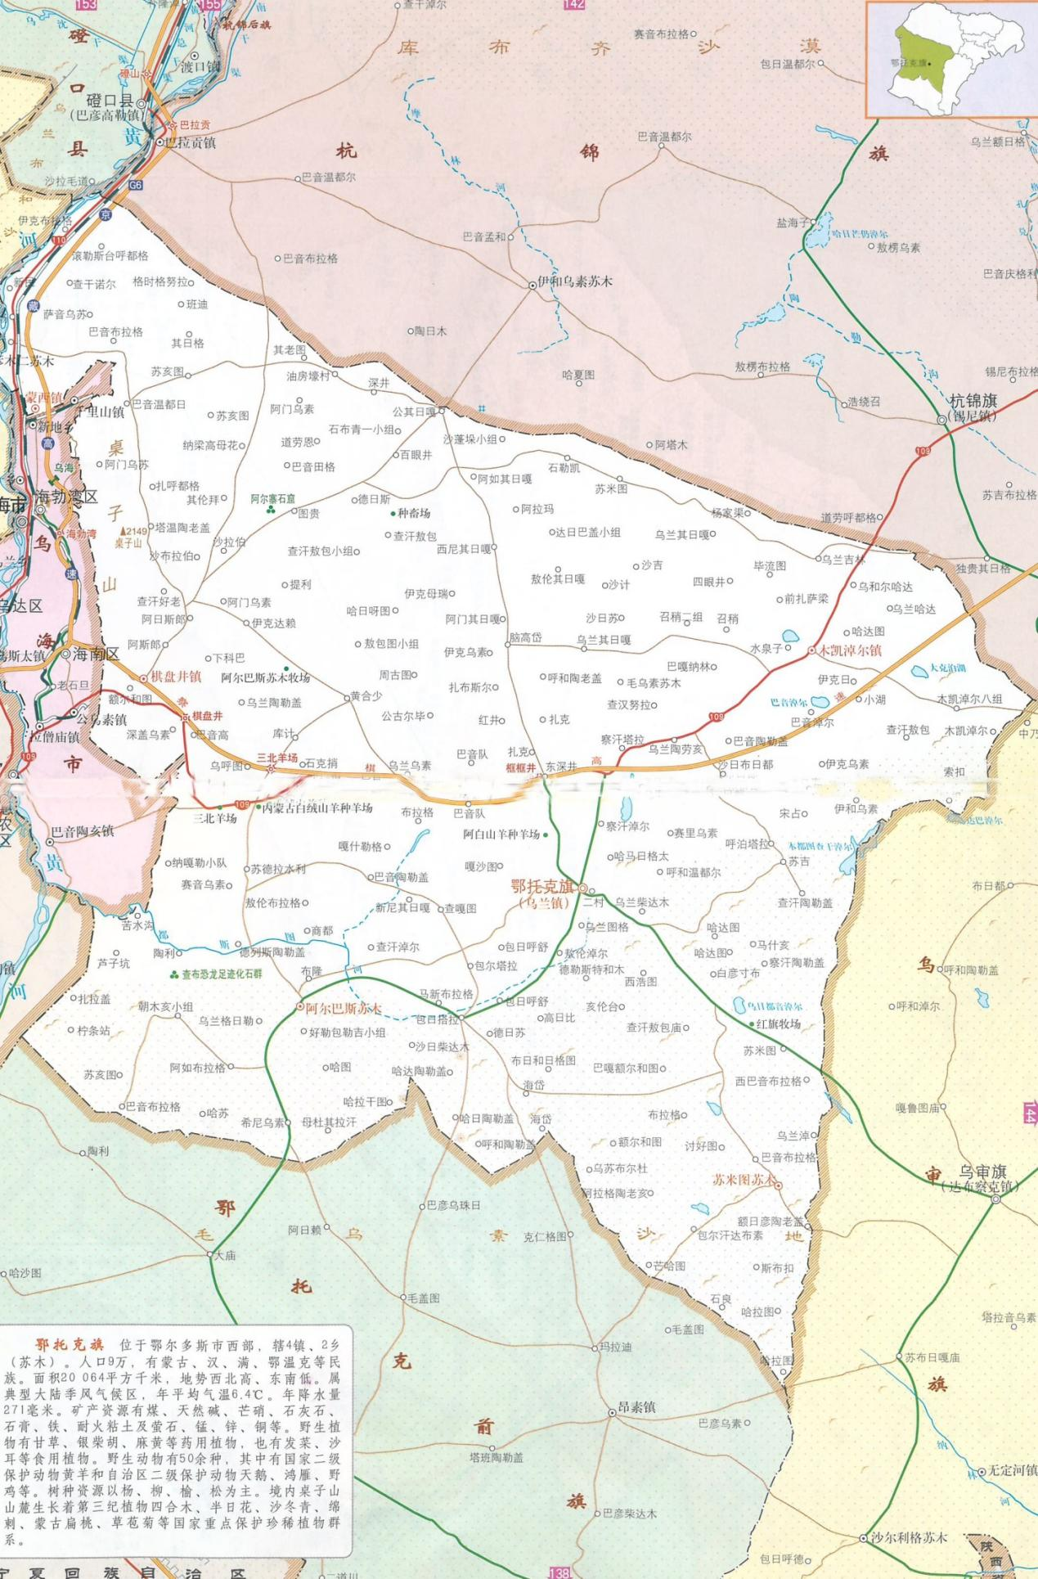
1：105万
本项目
附图一 本项目地理位置图
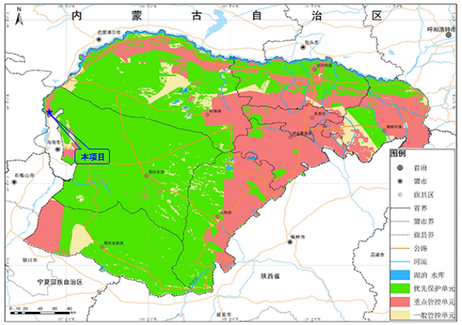

附图二 生态环境分区管控单元位置图

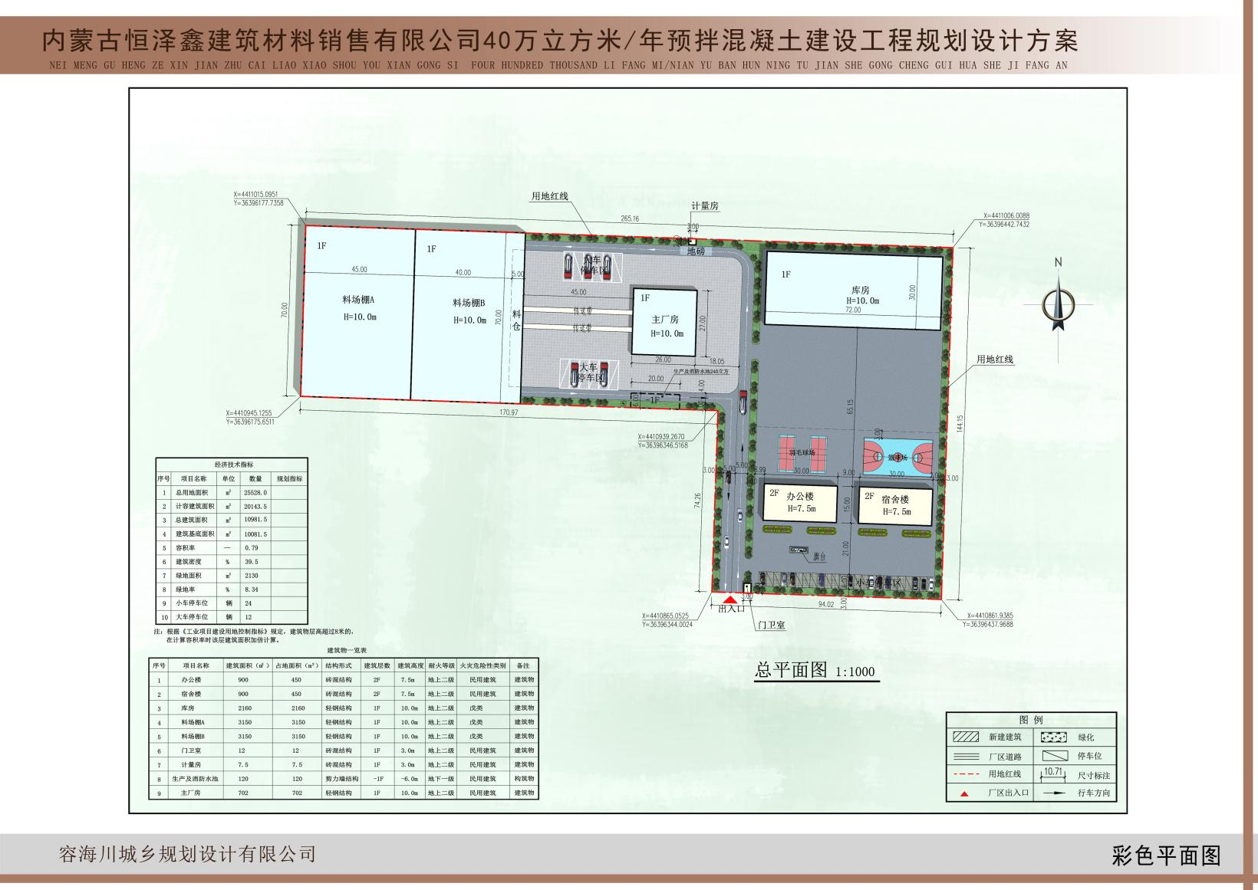

附图三 平面布置图

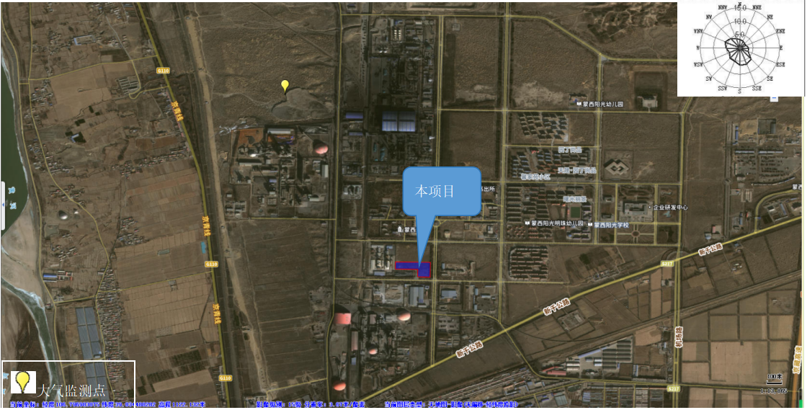

附图四 环境现状监测点位布置图

附件1 环评委托书

环评委托书

内蒙古希隆环保科技有限公司：
根据《中华人民共和国环境影响评价法》、《建设项目环境保护管理条例》和《建设项目环境影响评价分类管理名录》的相关规定，我单位现委托贵公司承担《内蒙古恒泽鑫建筑材料销售有限公司40万立方米/年预拌混凝土项目》环境影响评价工作，请接受委托后尽快开展工作。

内蒙古恒泽鑫建筑材料销售有限公司
2024年2月2日
附件2本项目立项

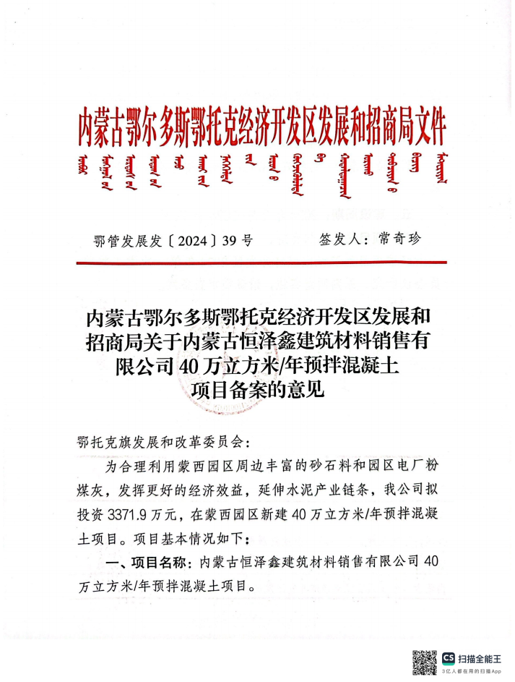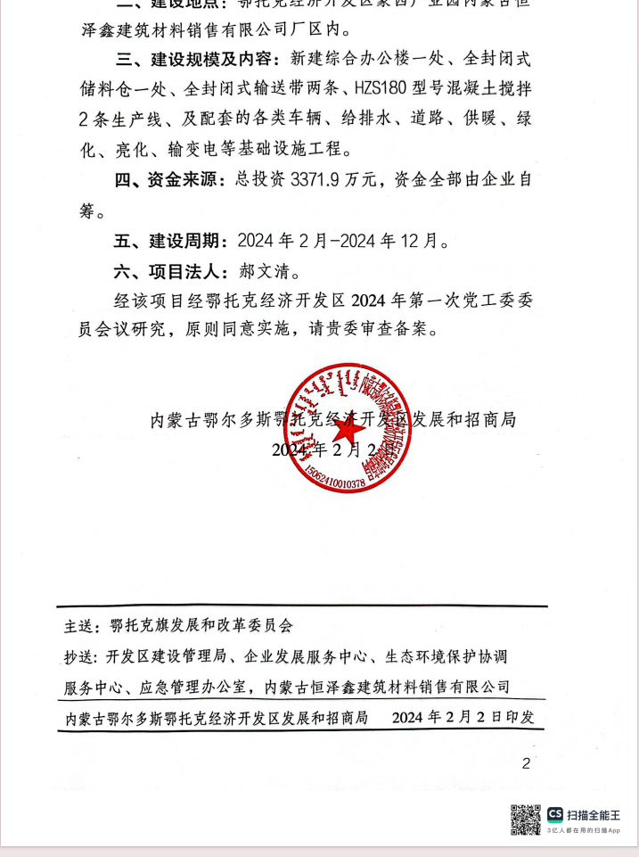
附件3关于同意入园的会议纪要（关于本项目节选）
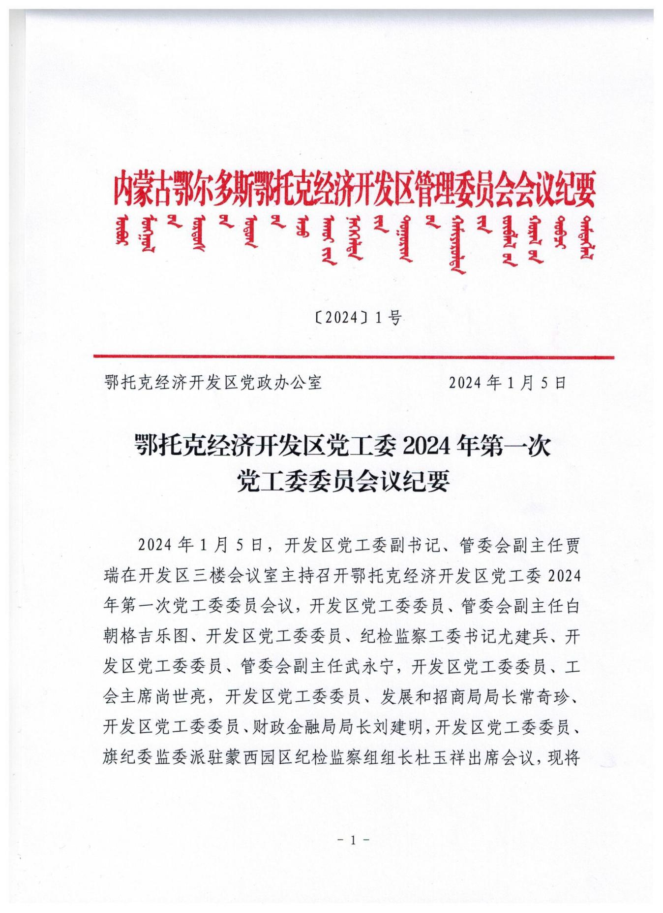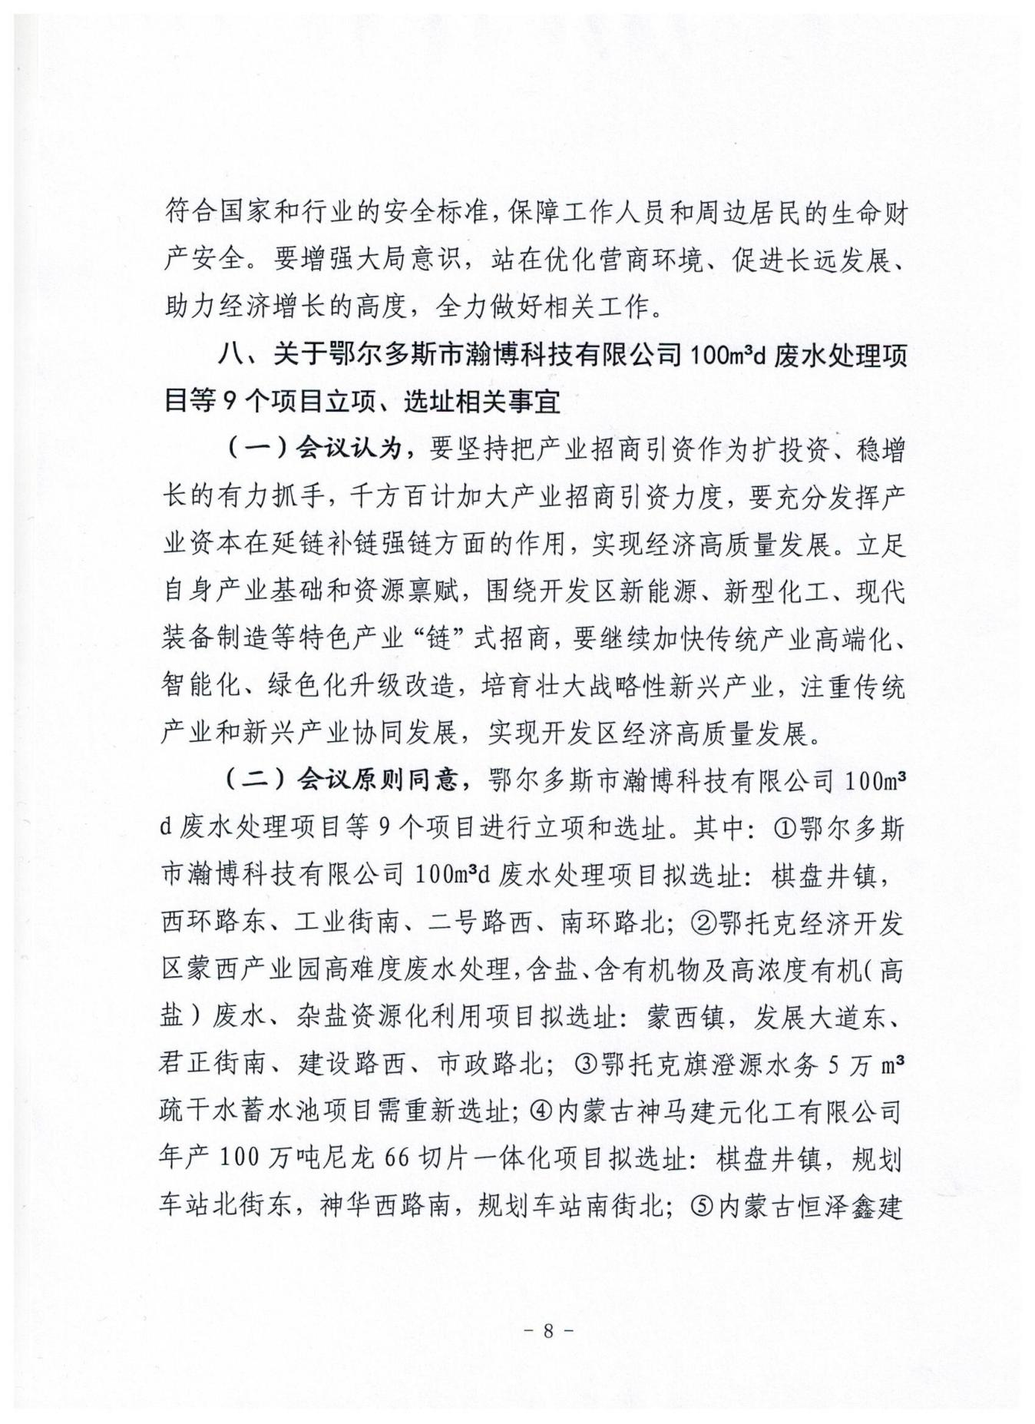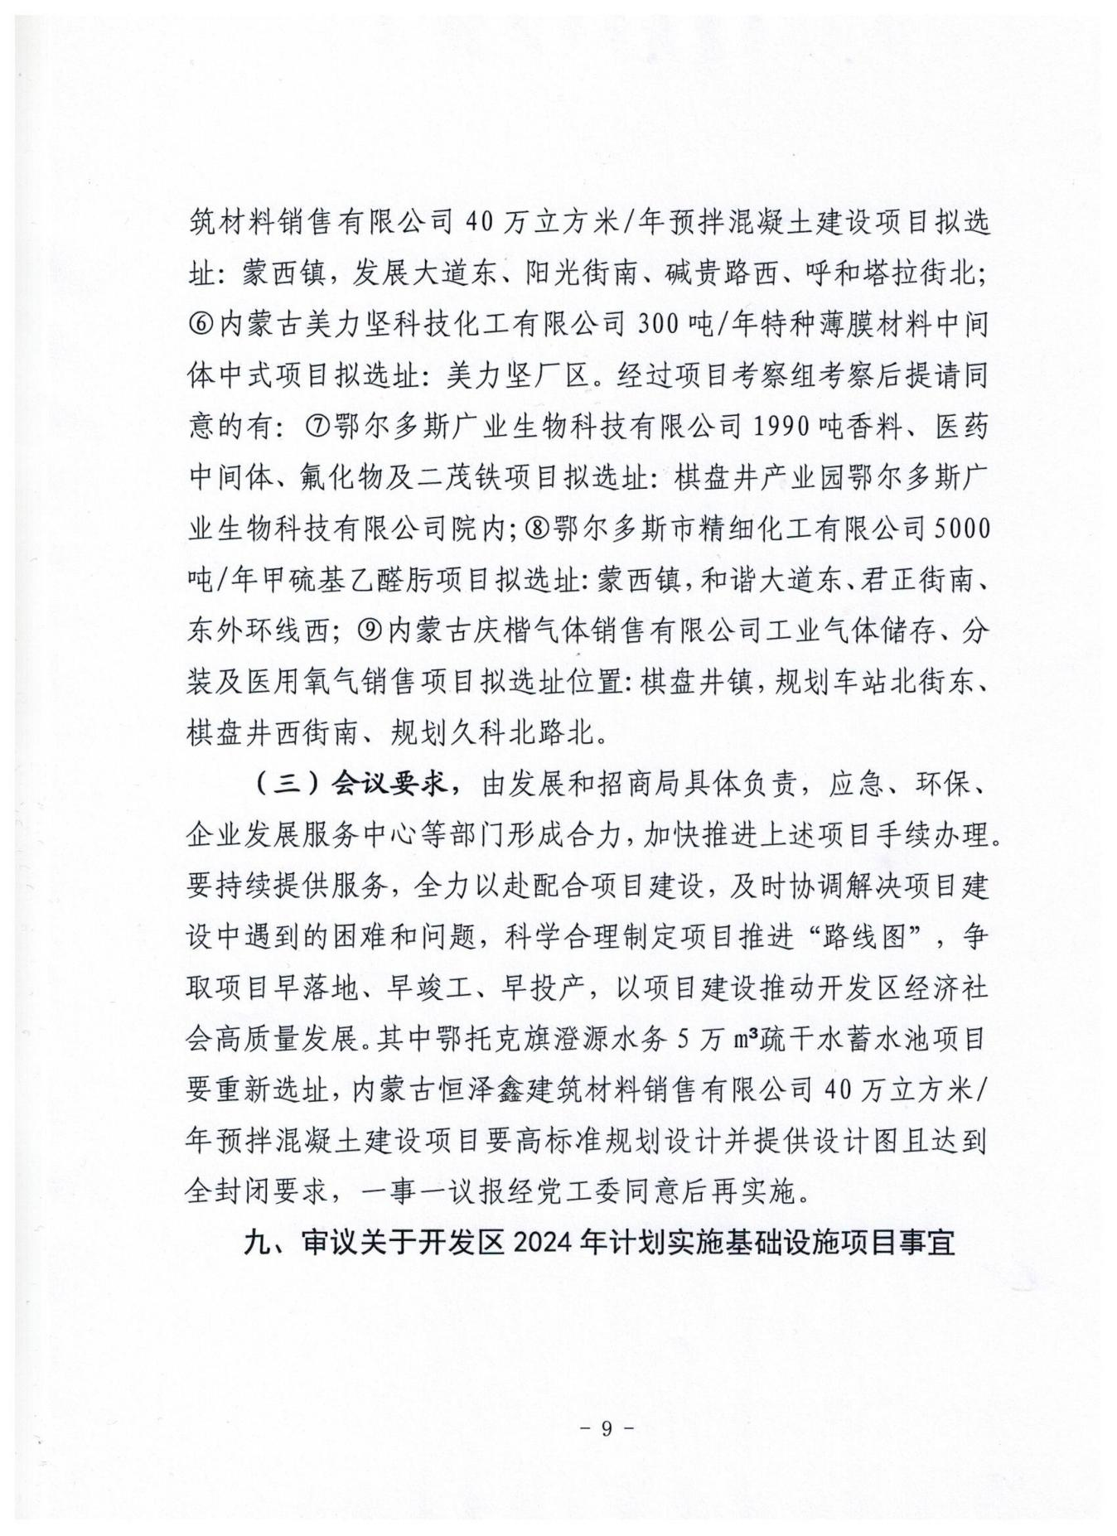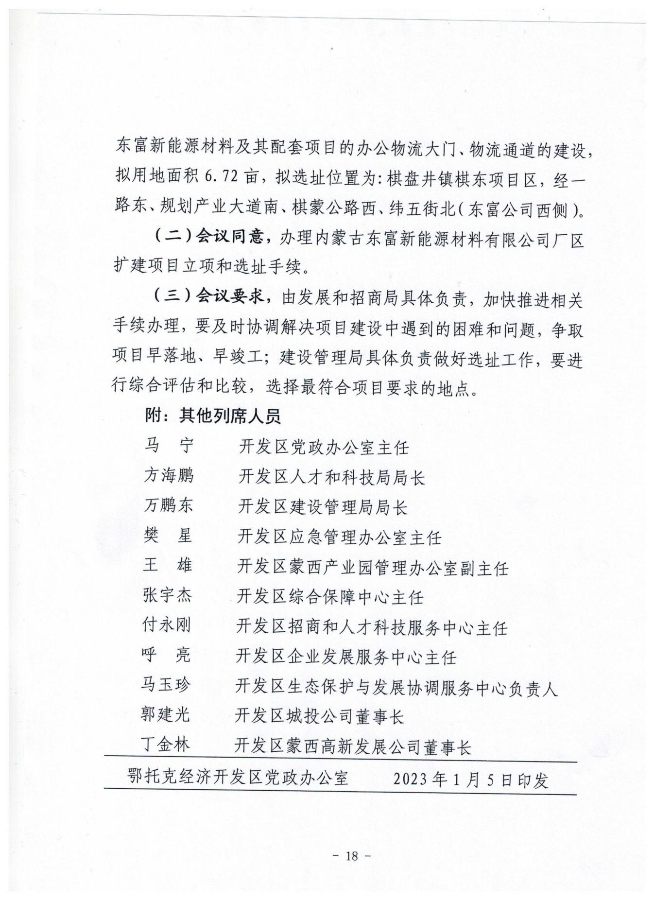
附件4环境监测报告
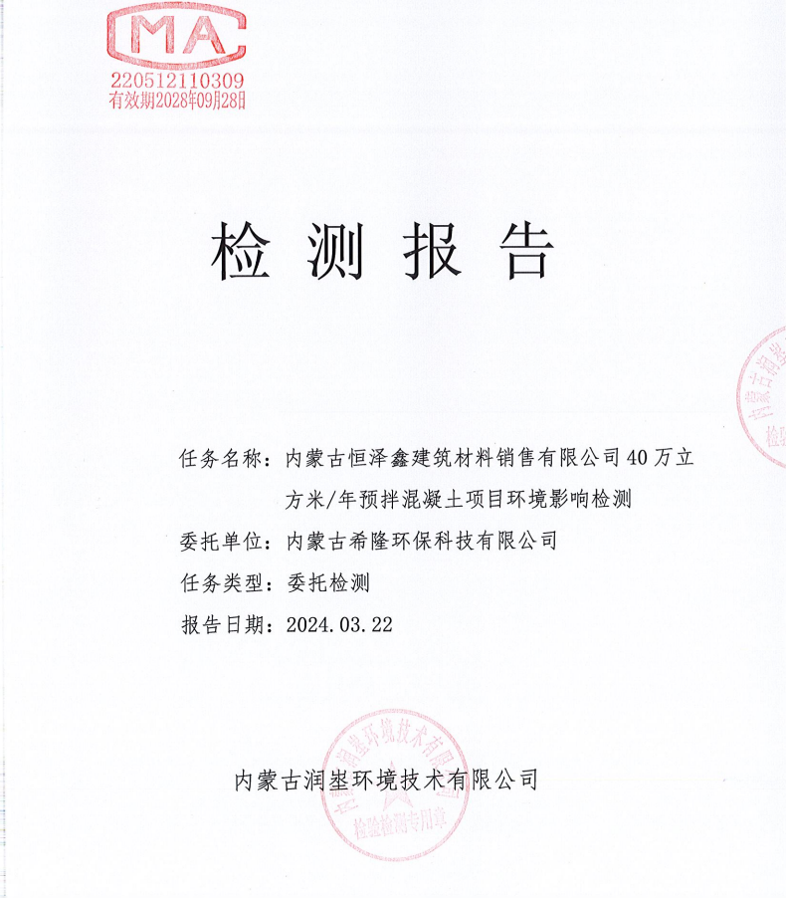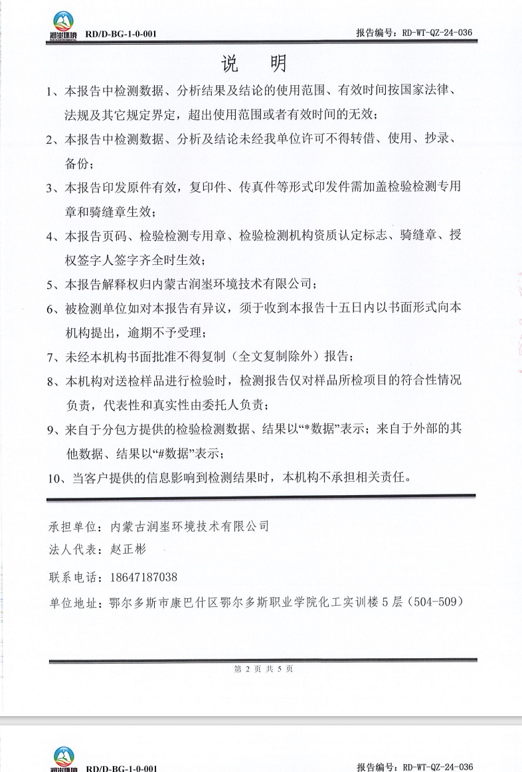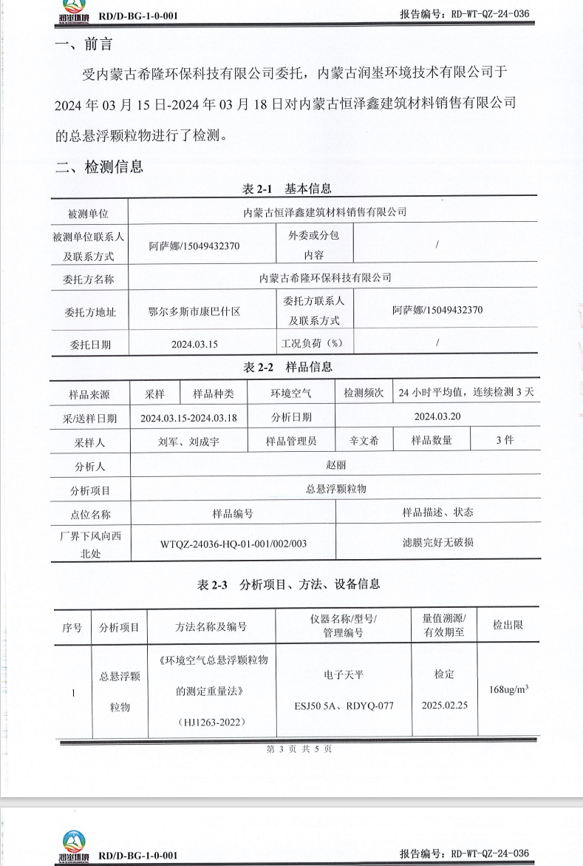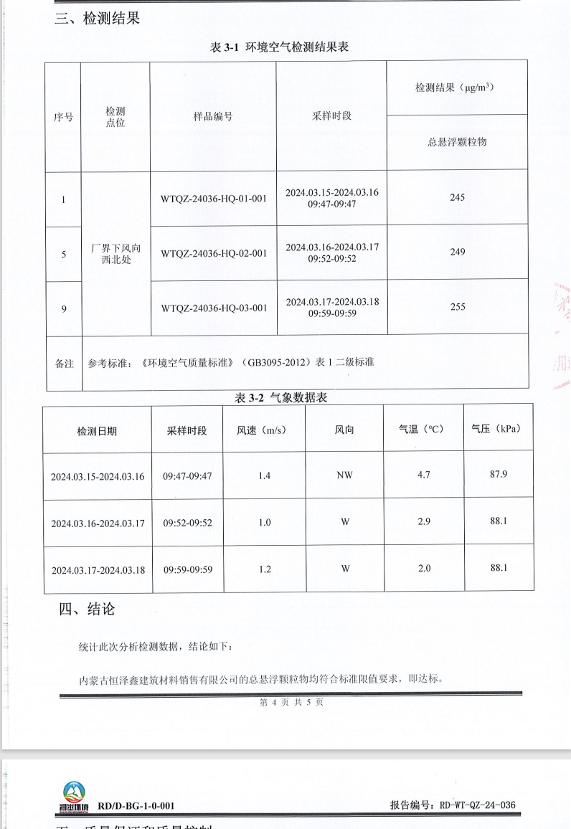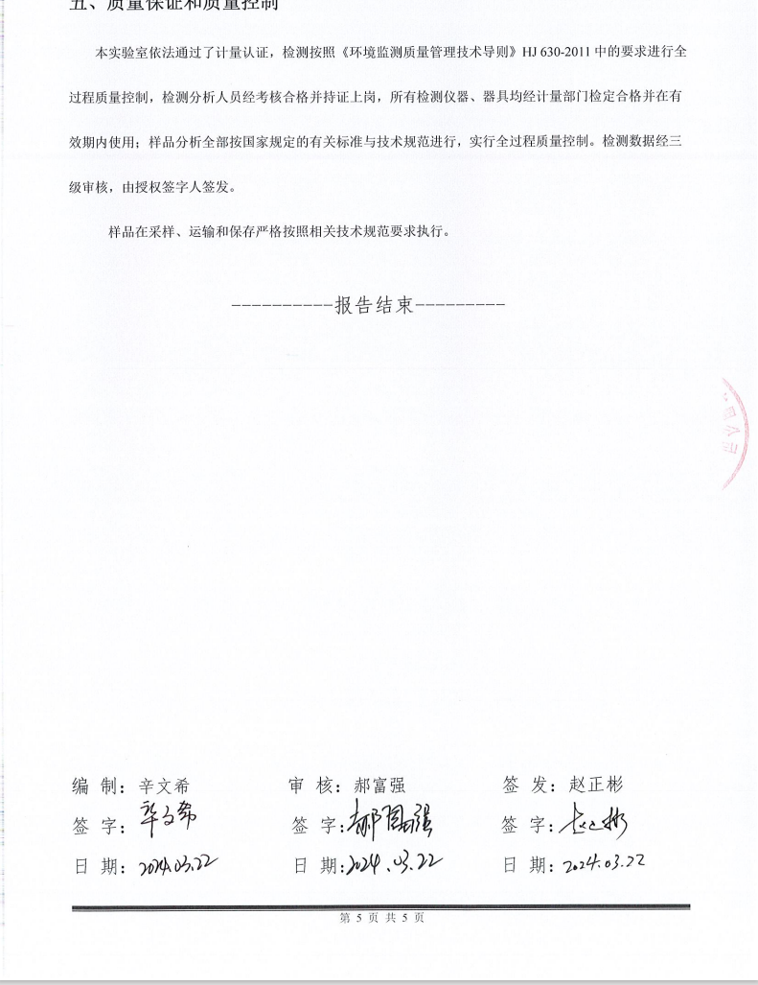

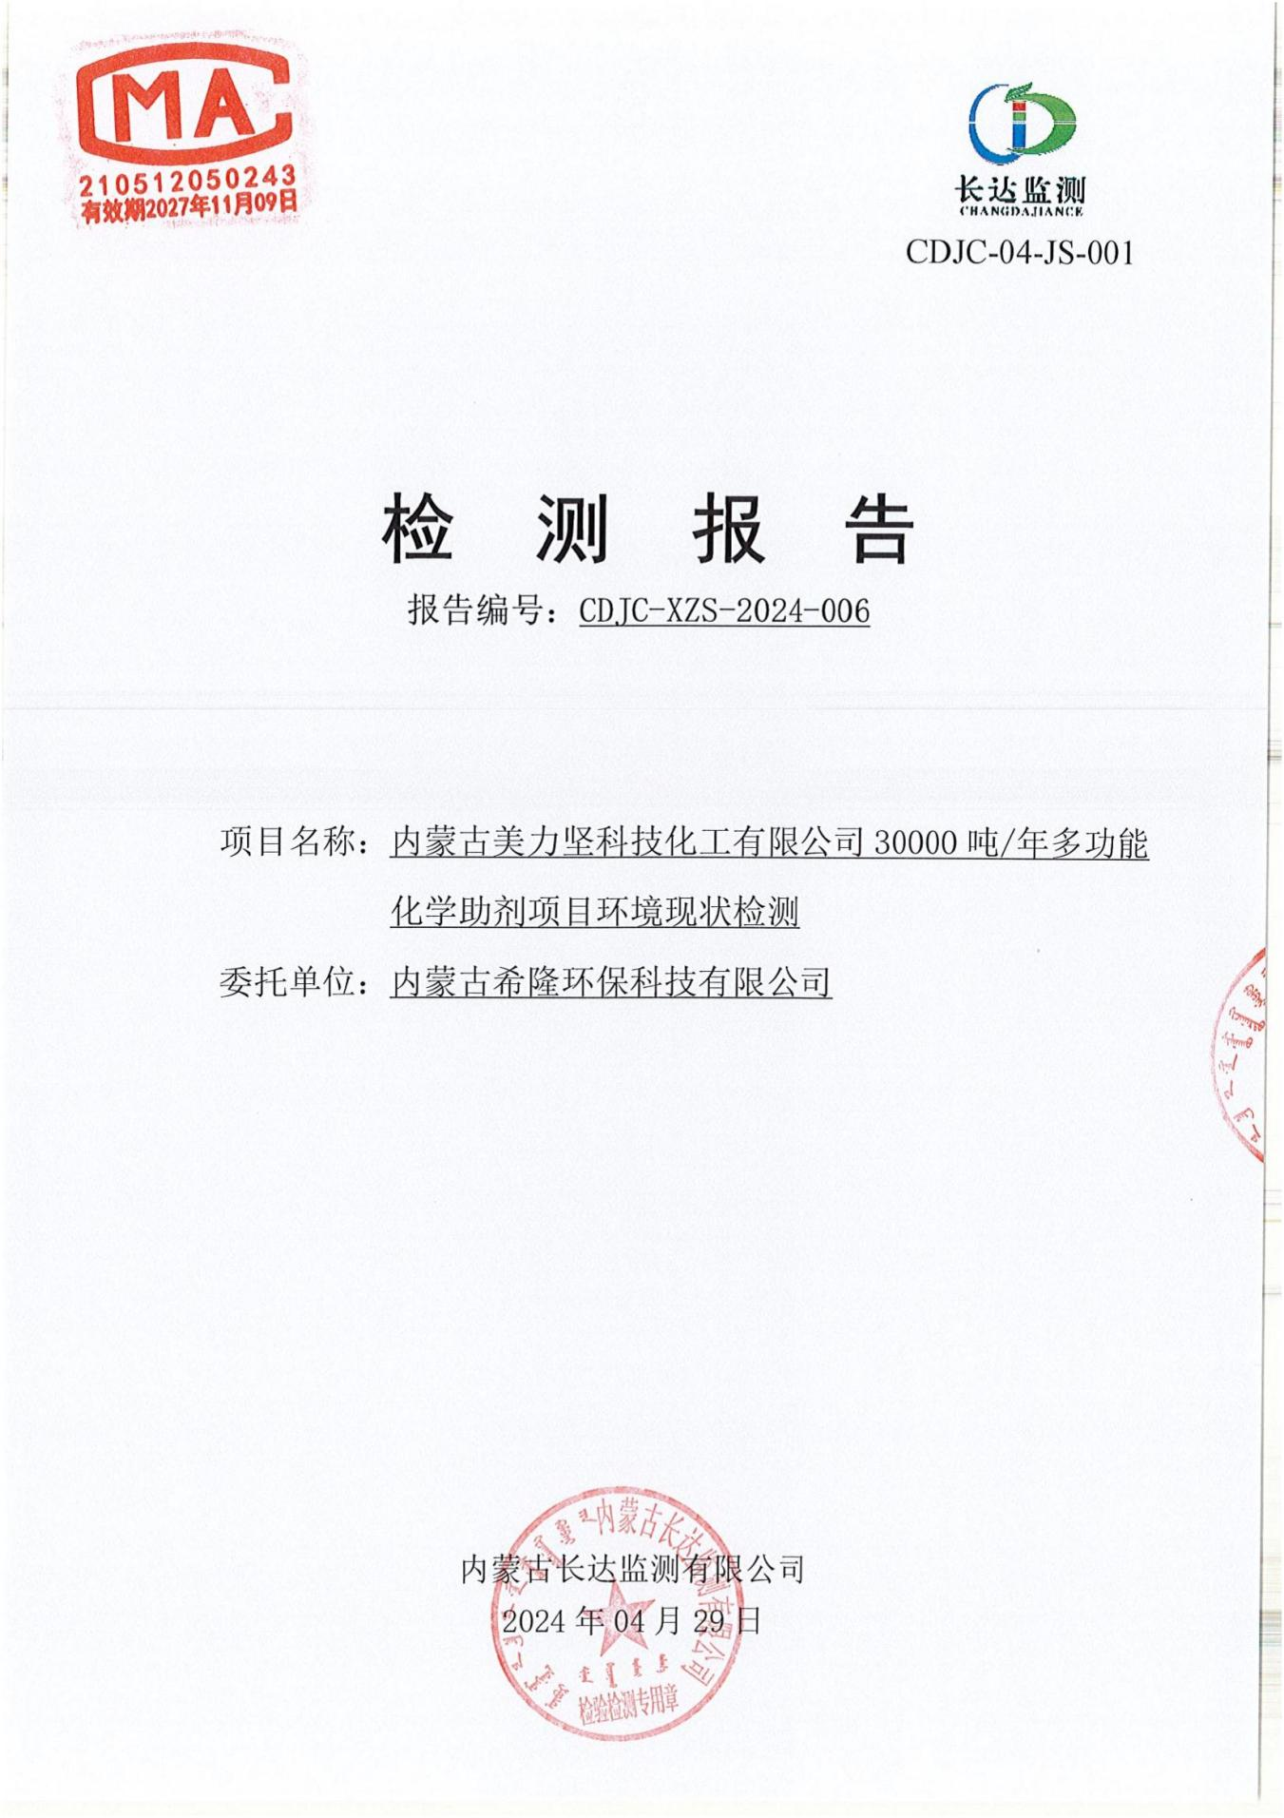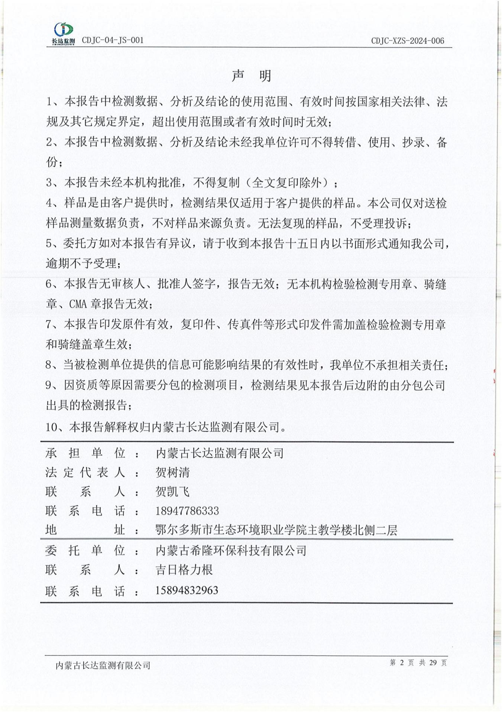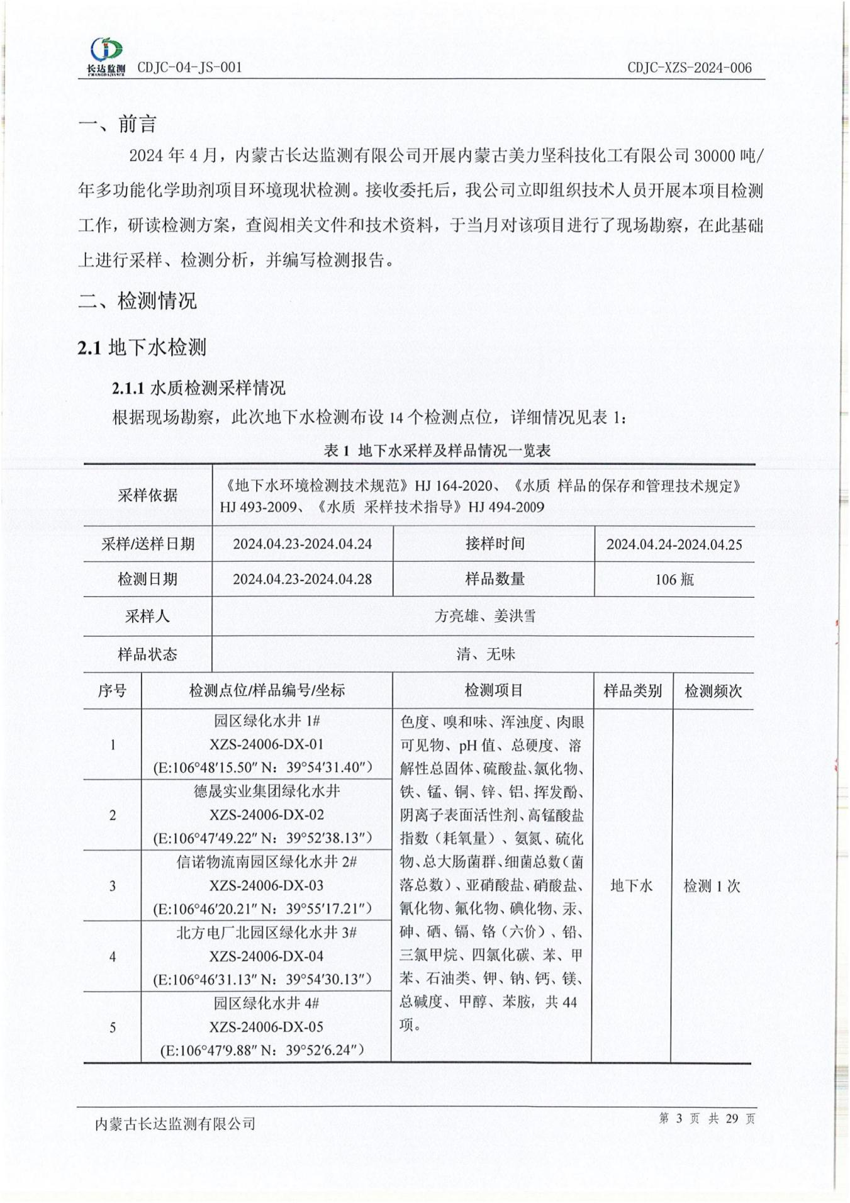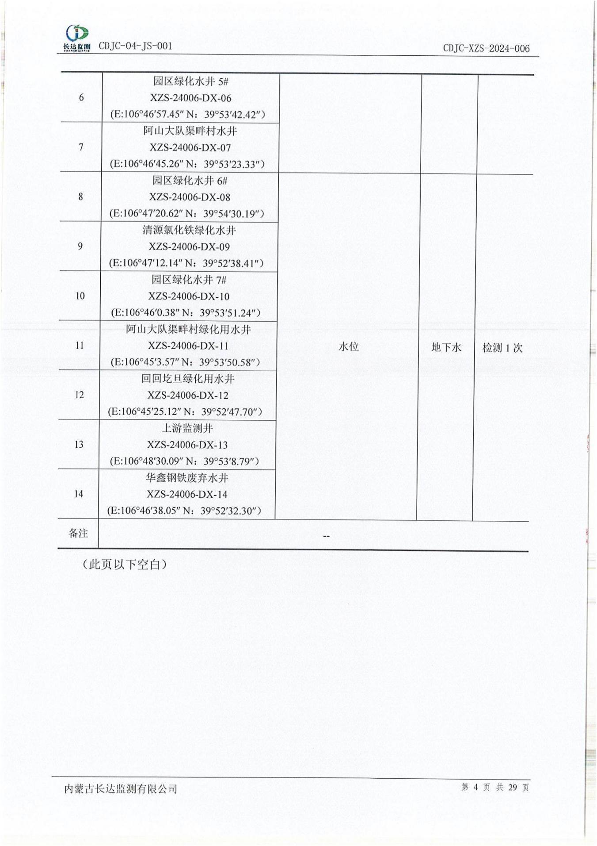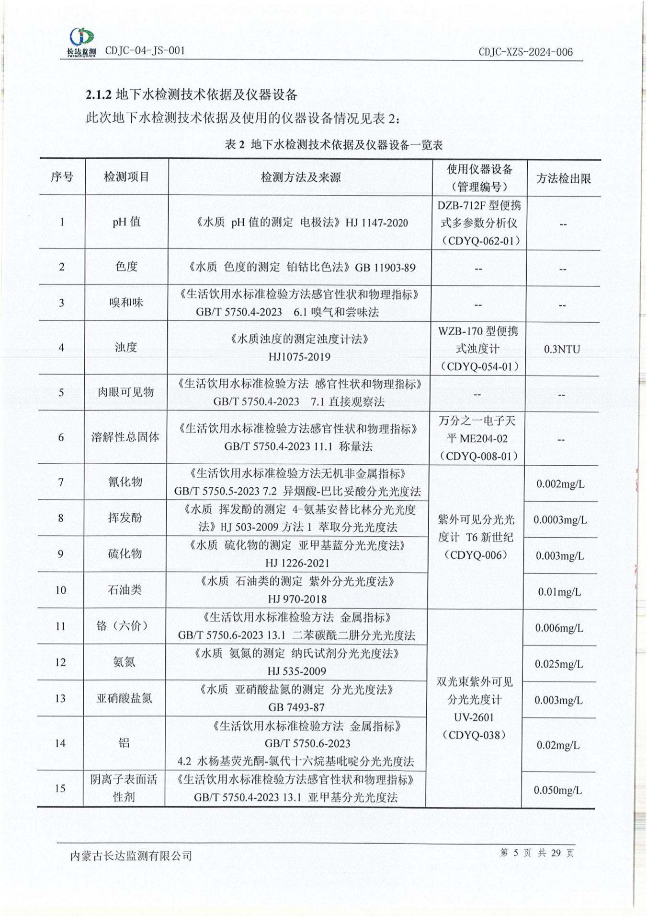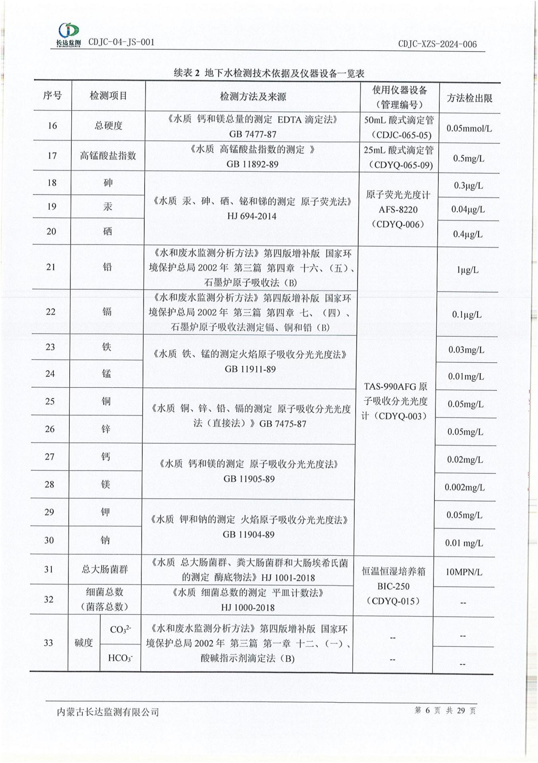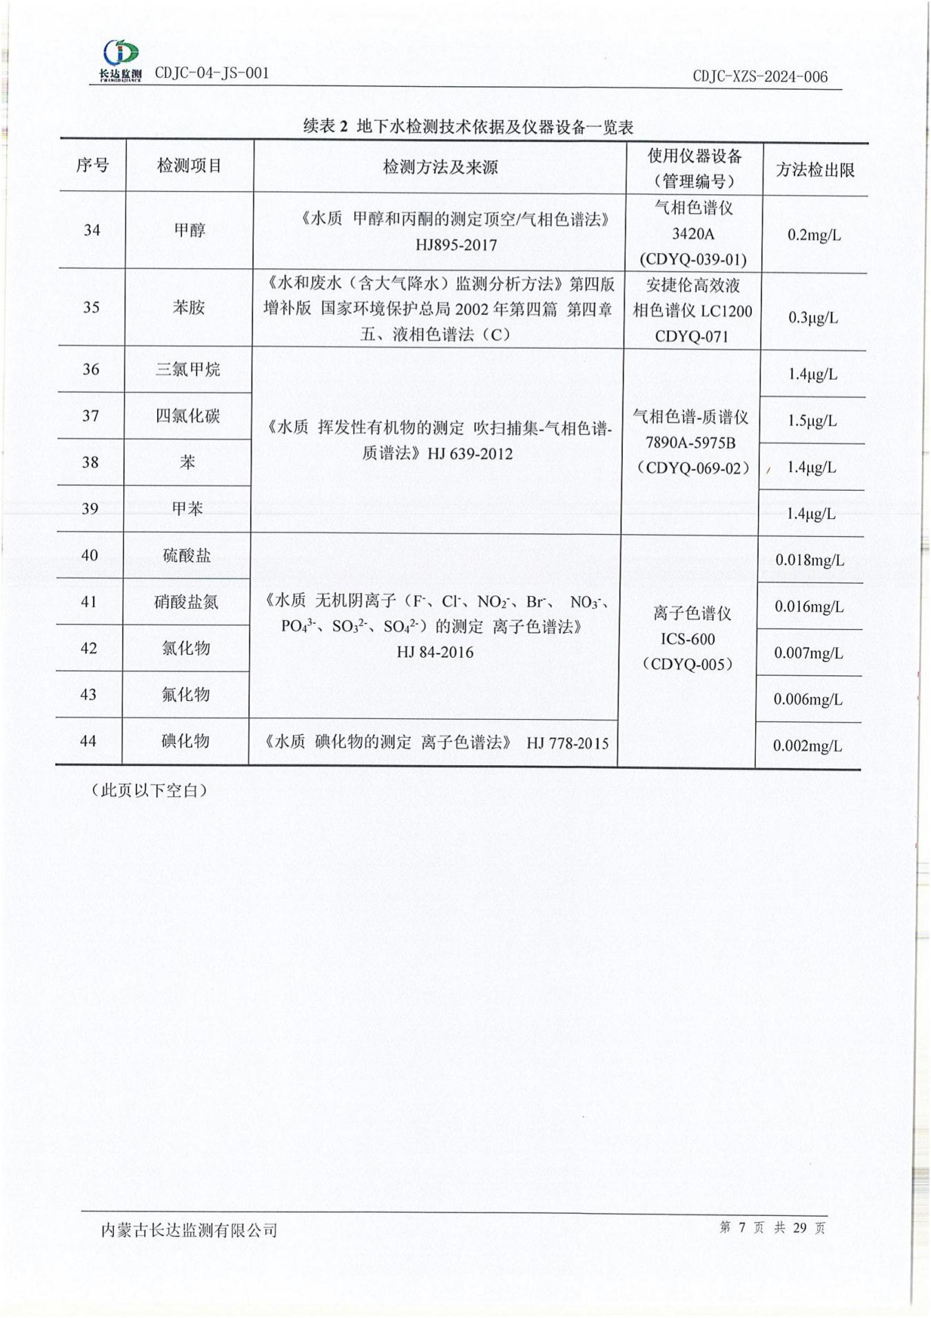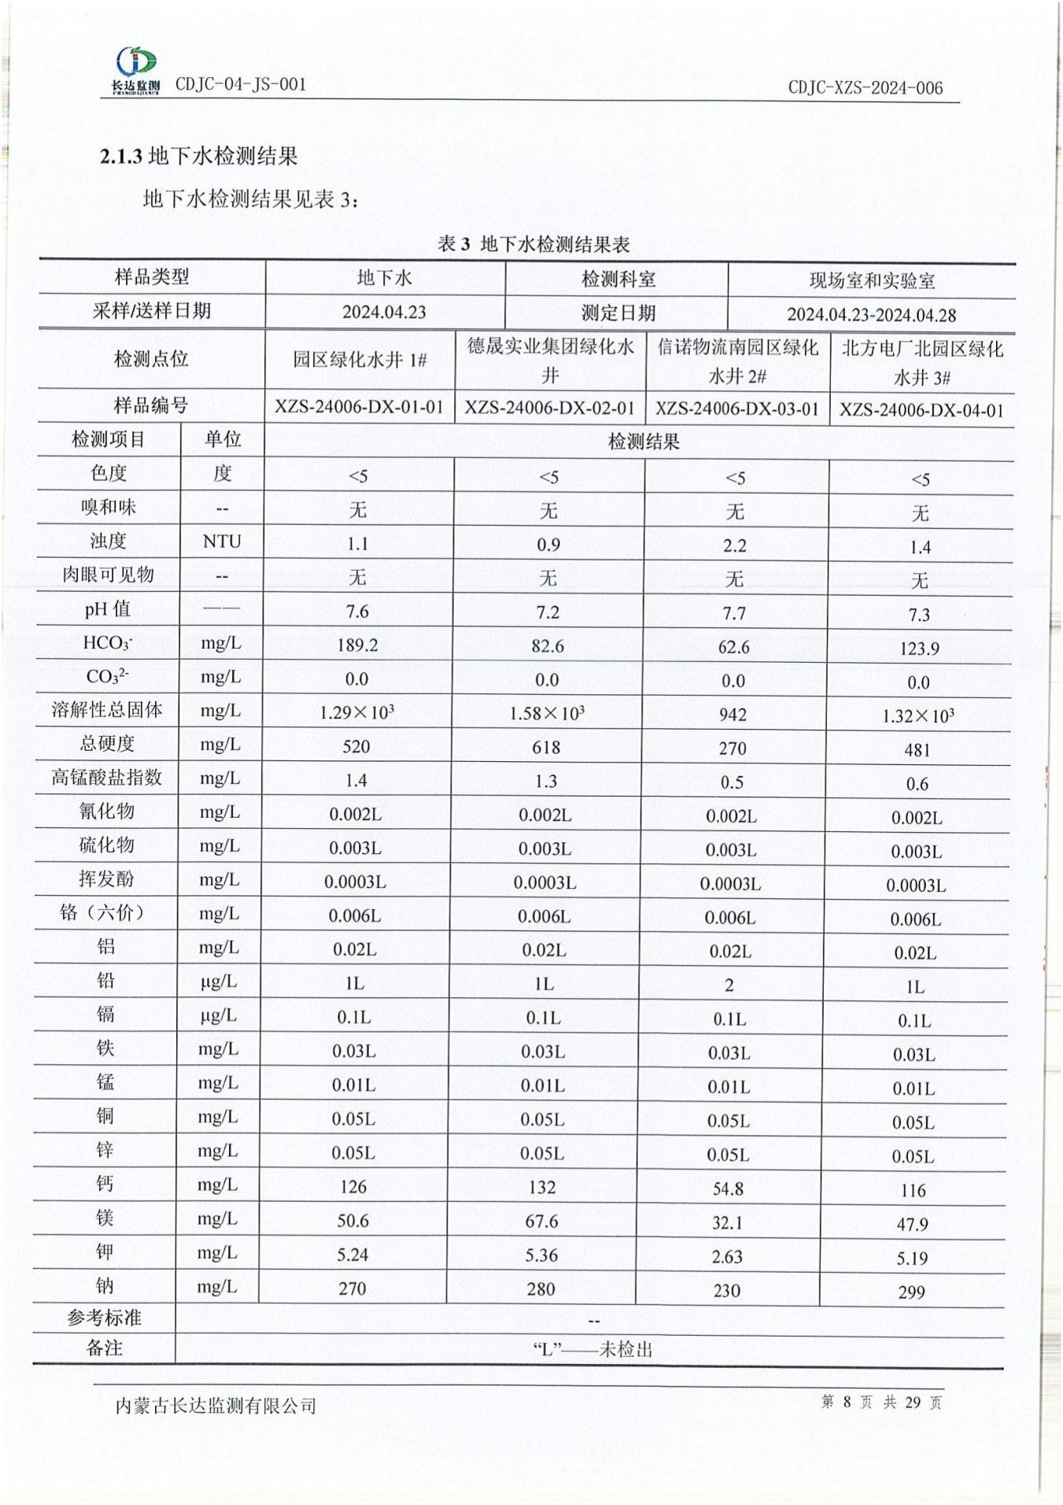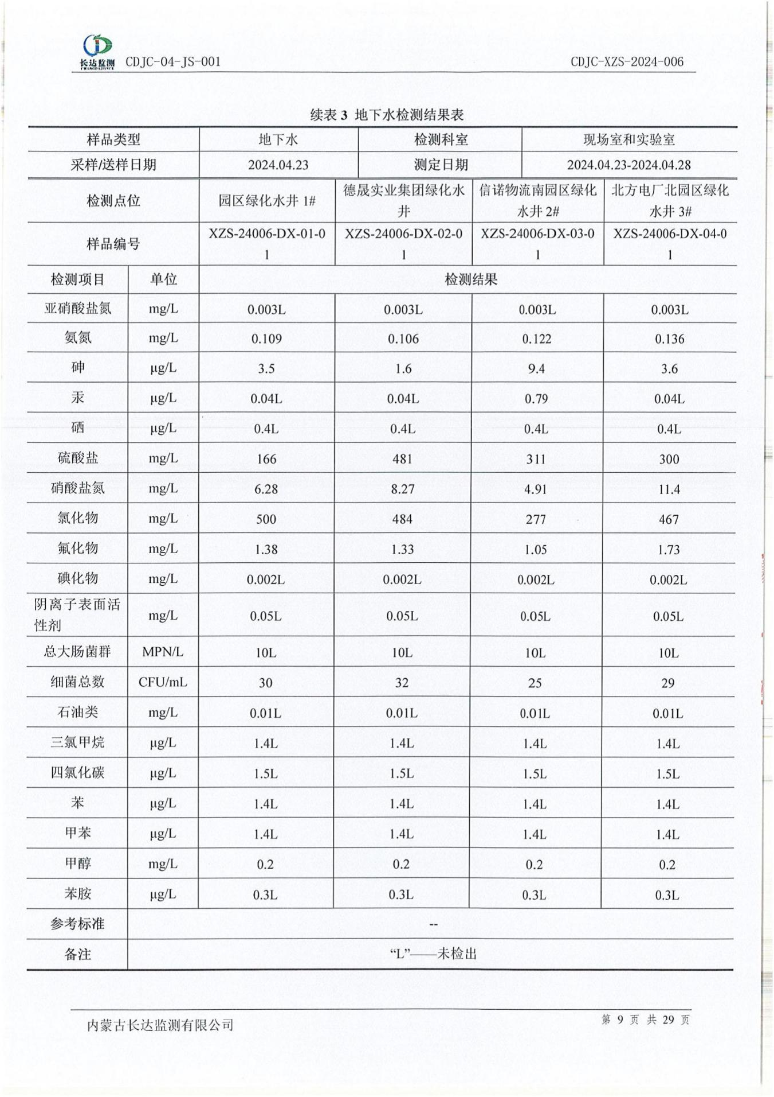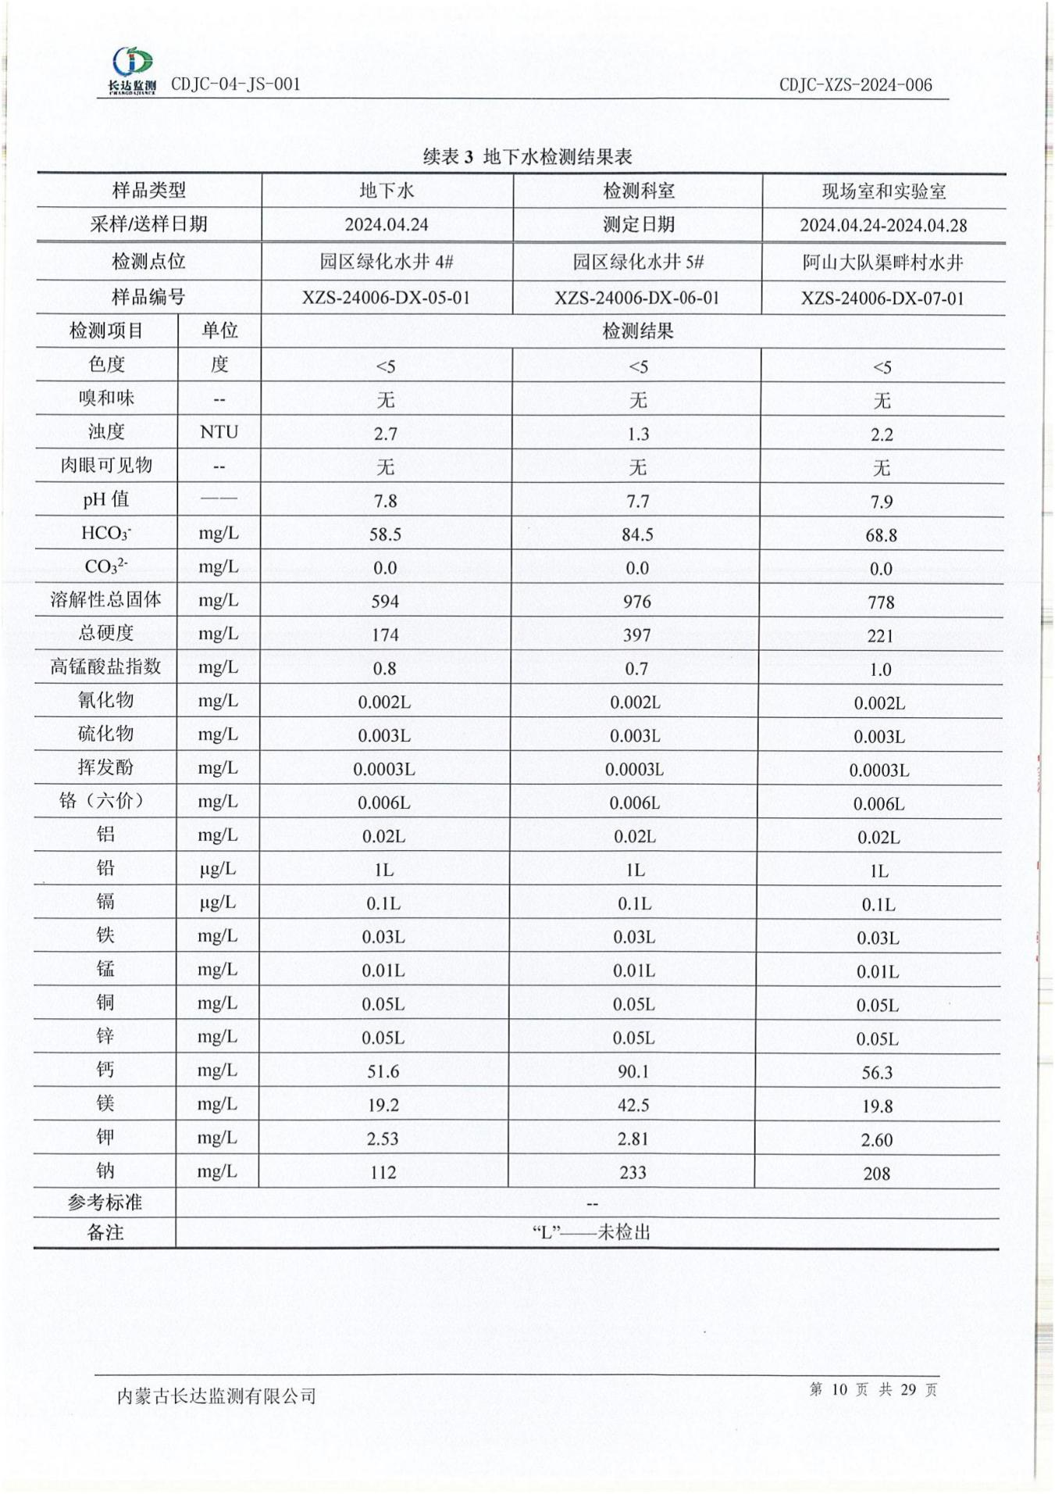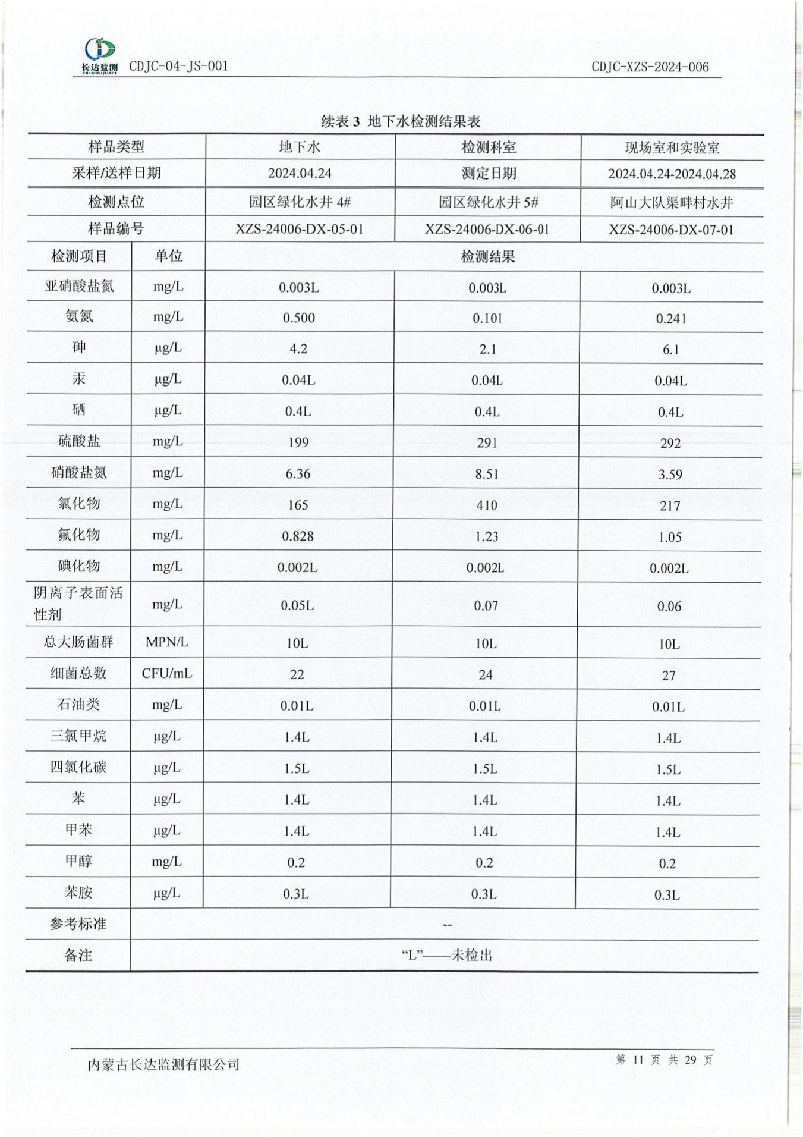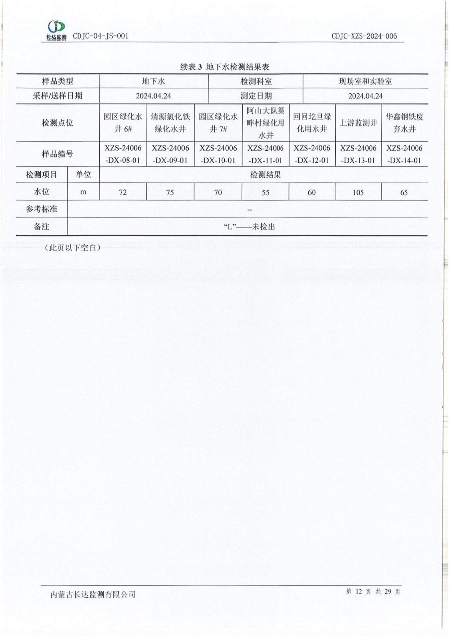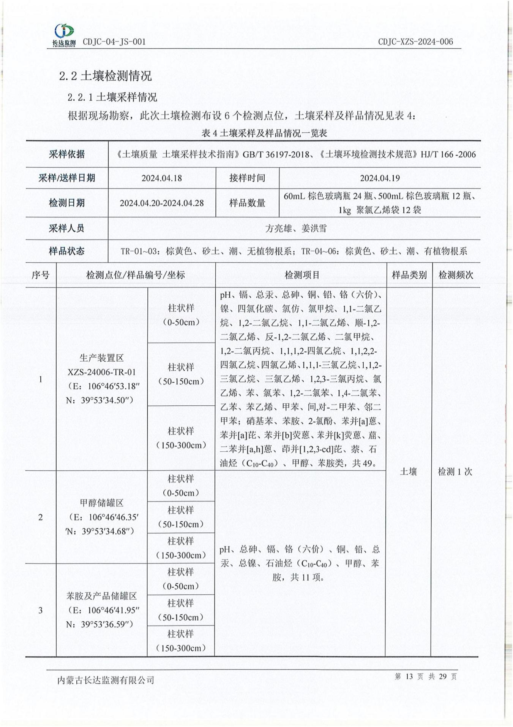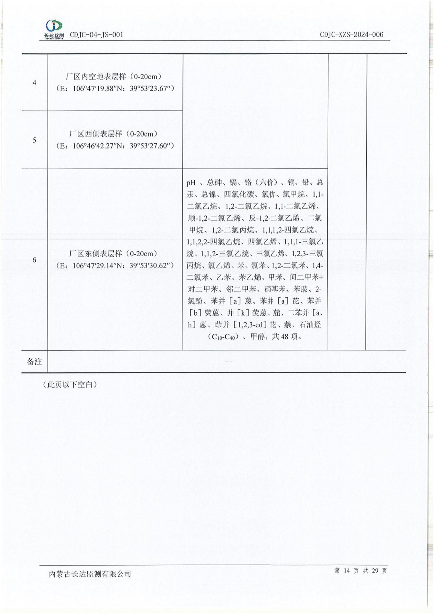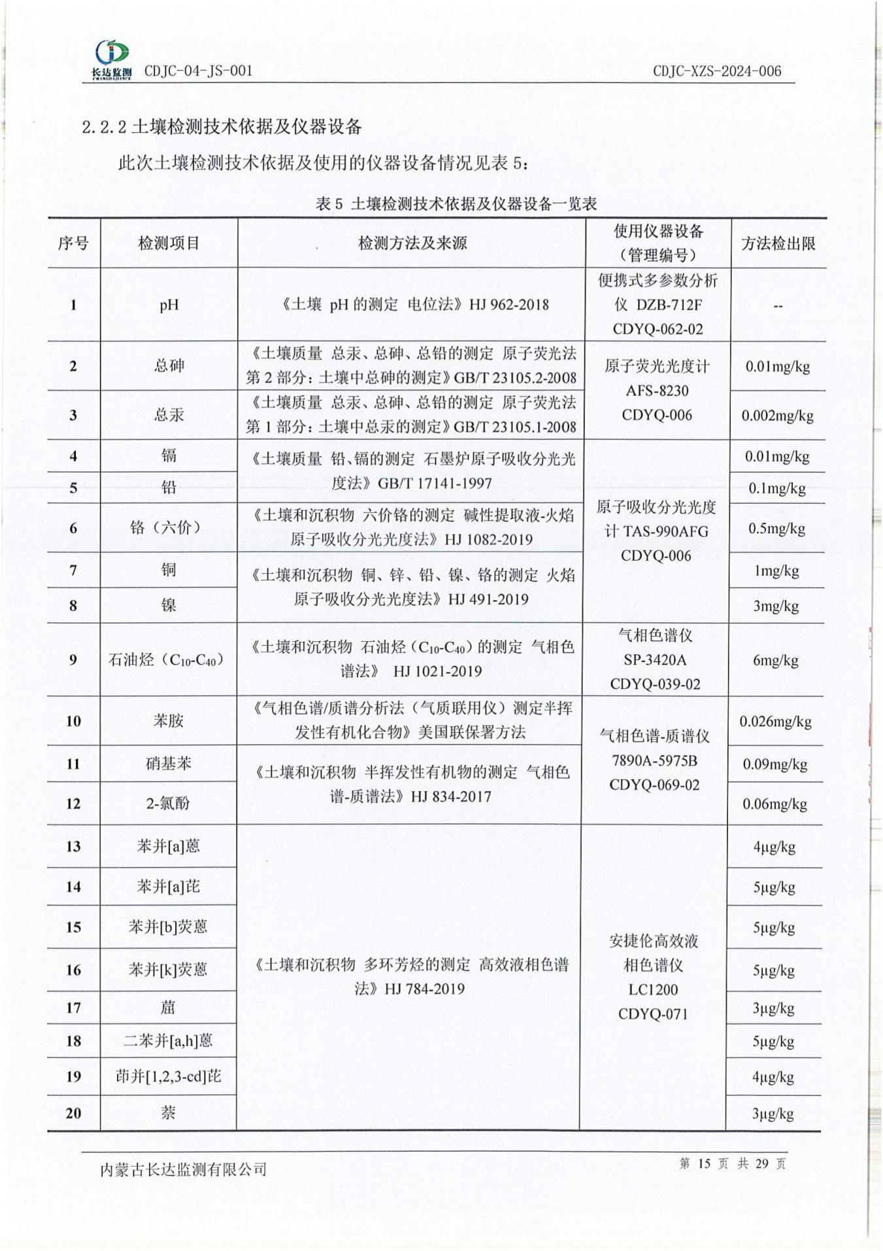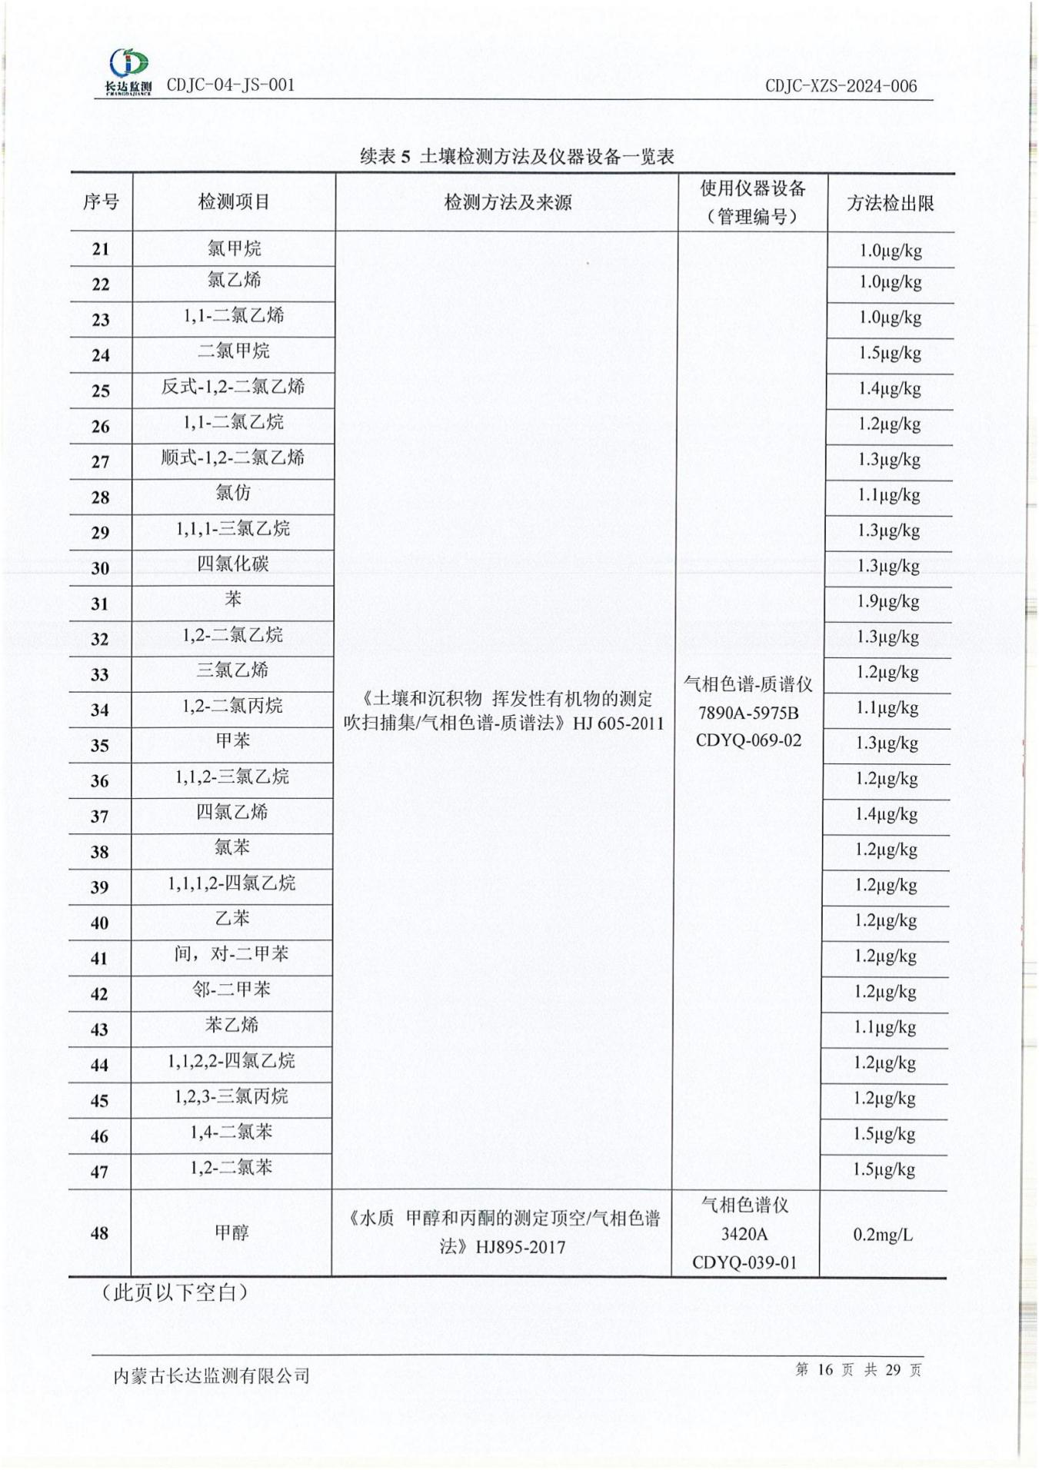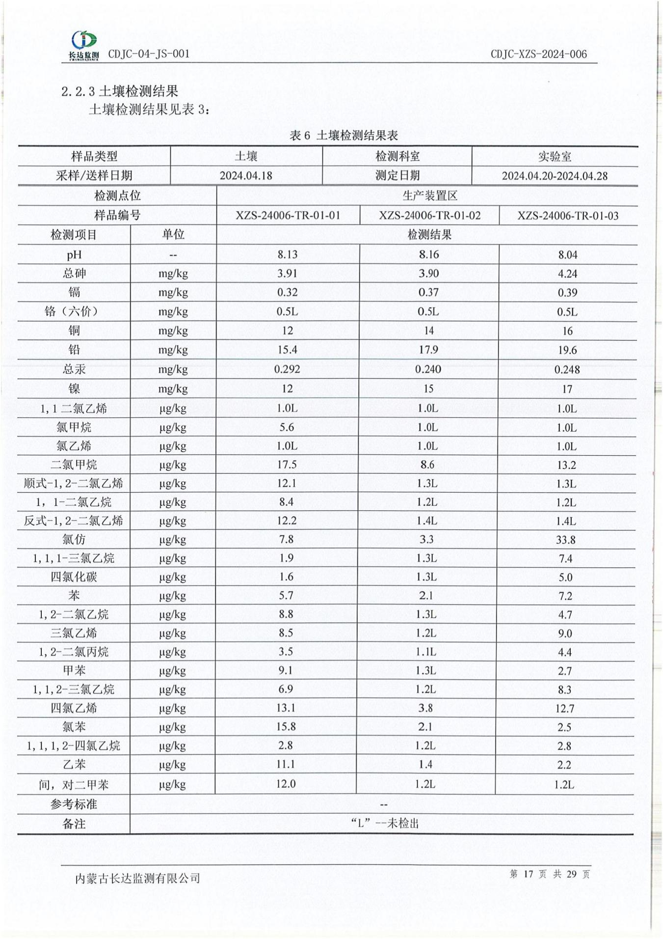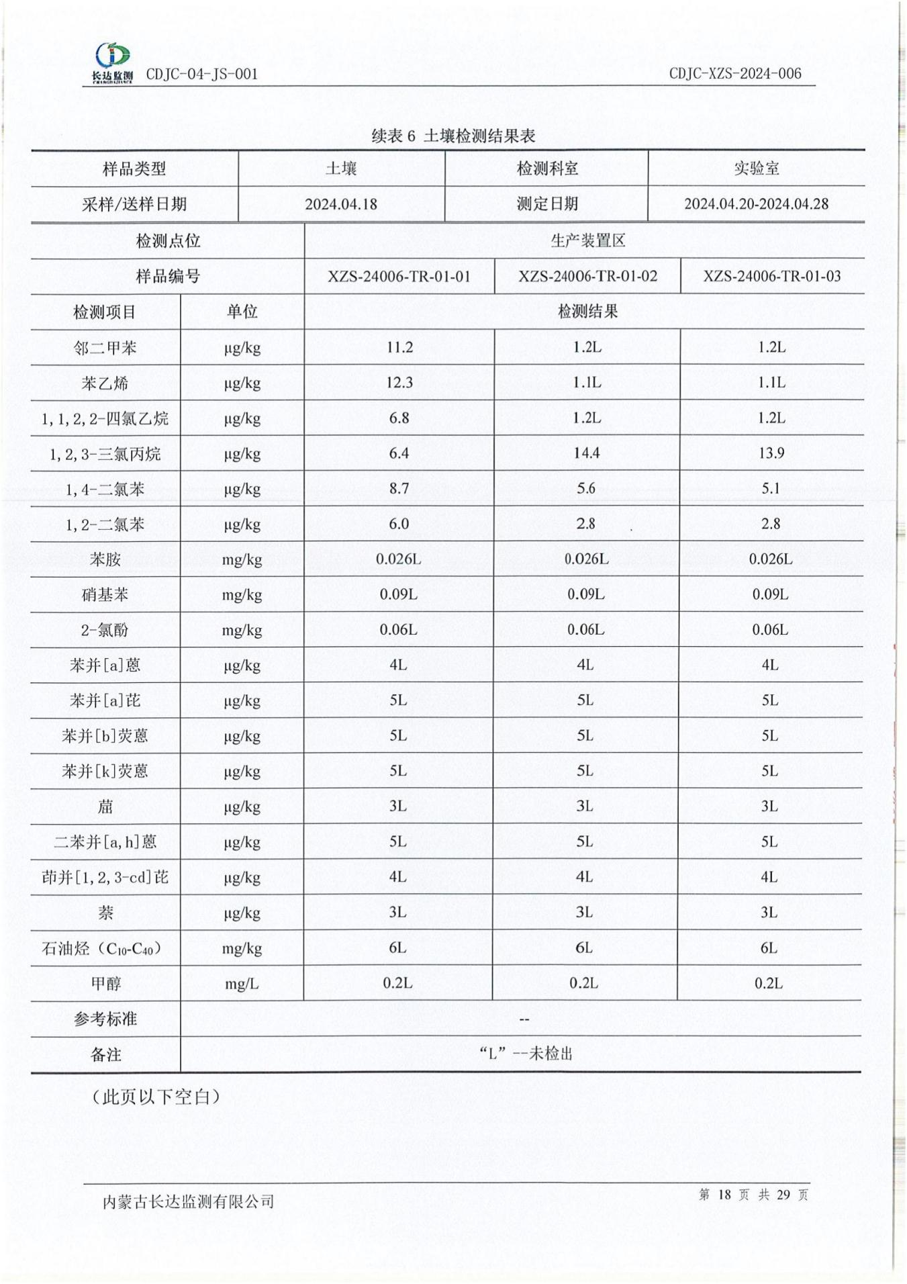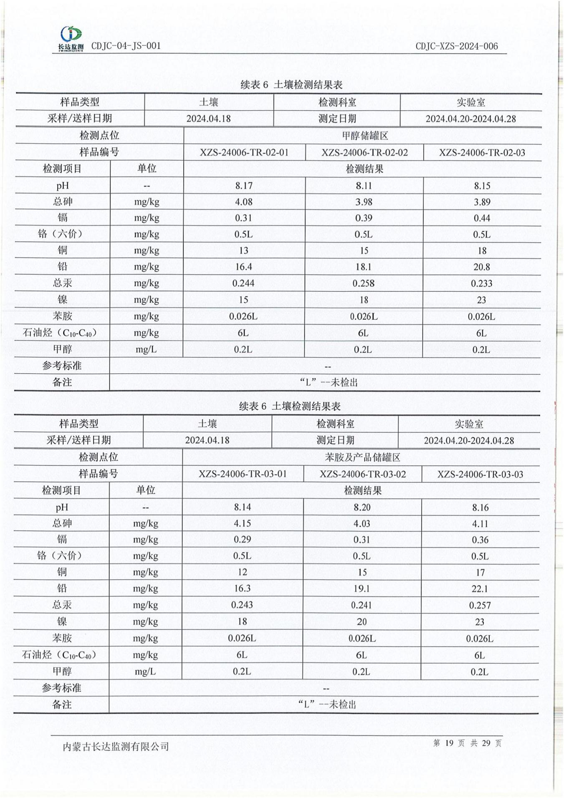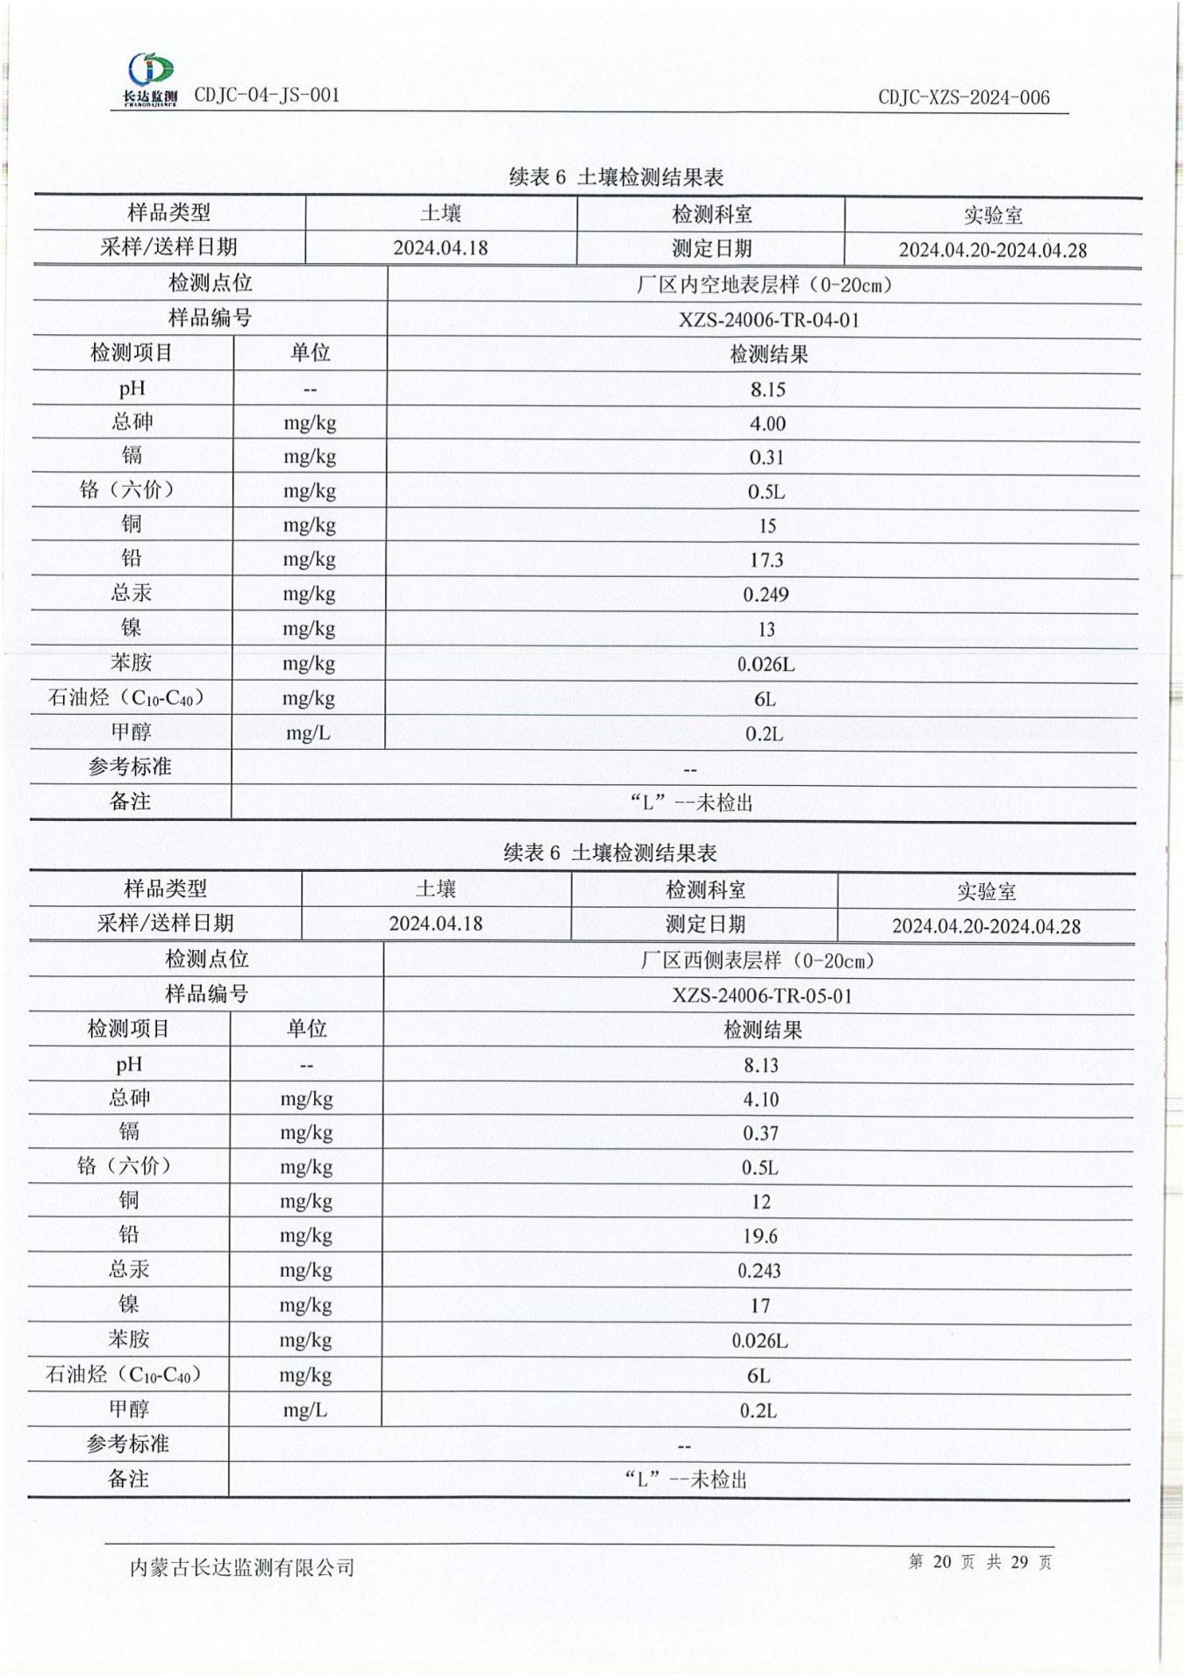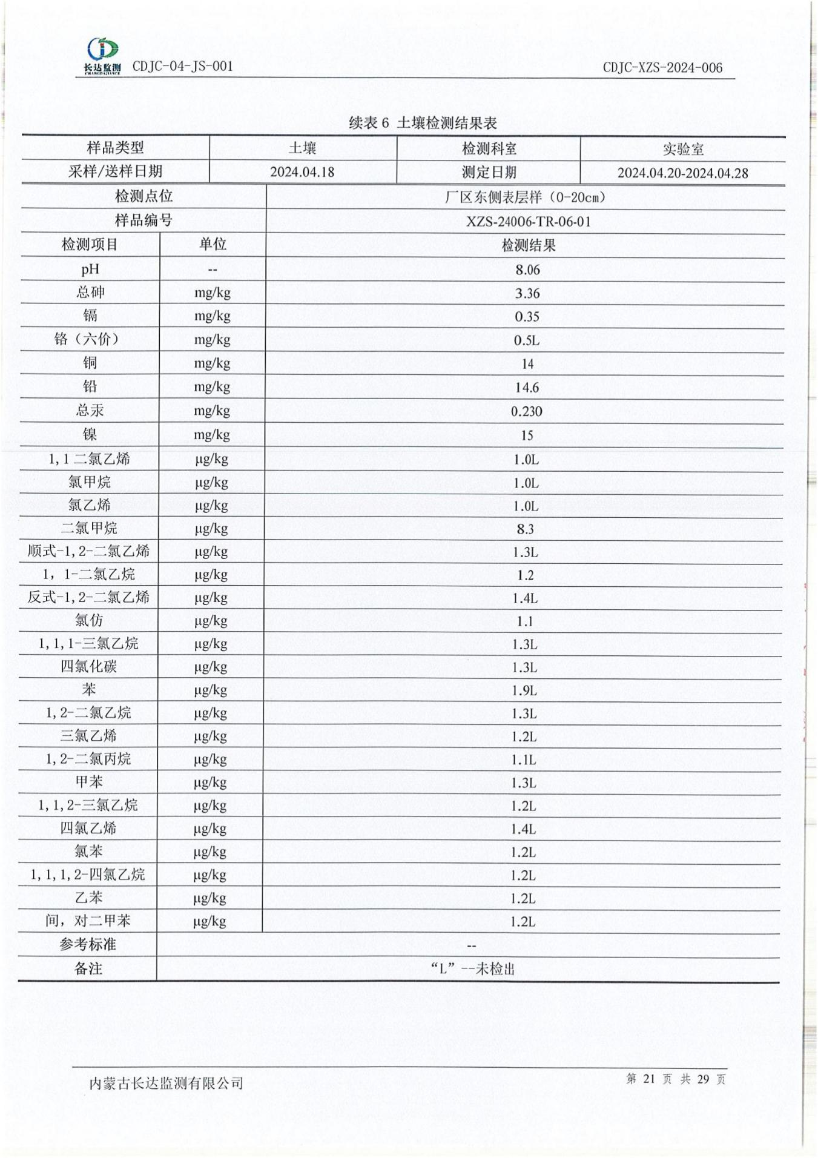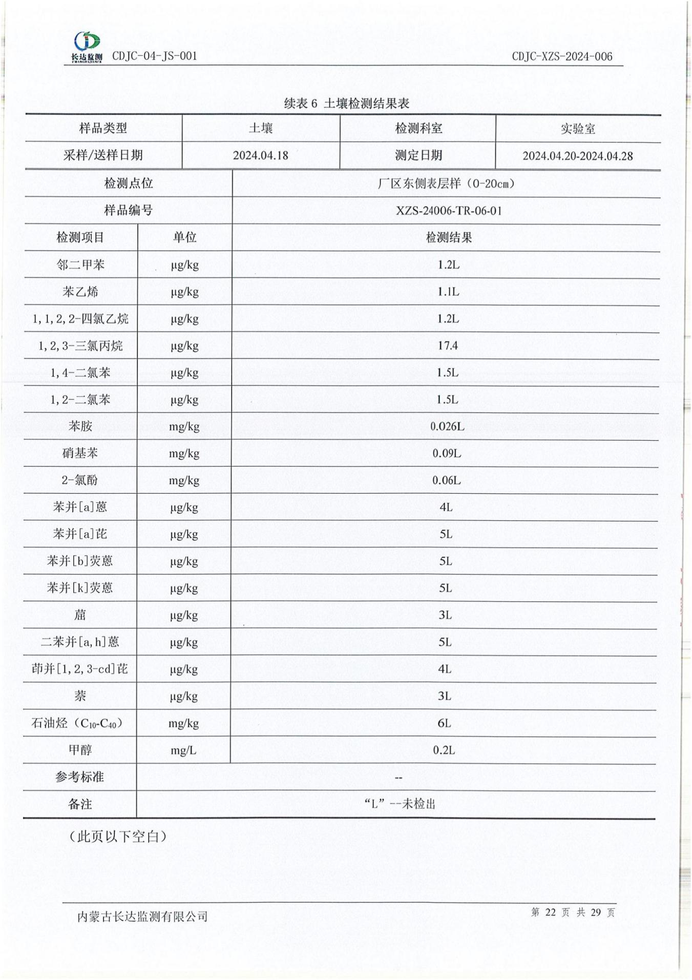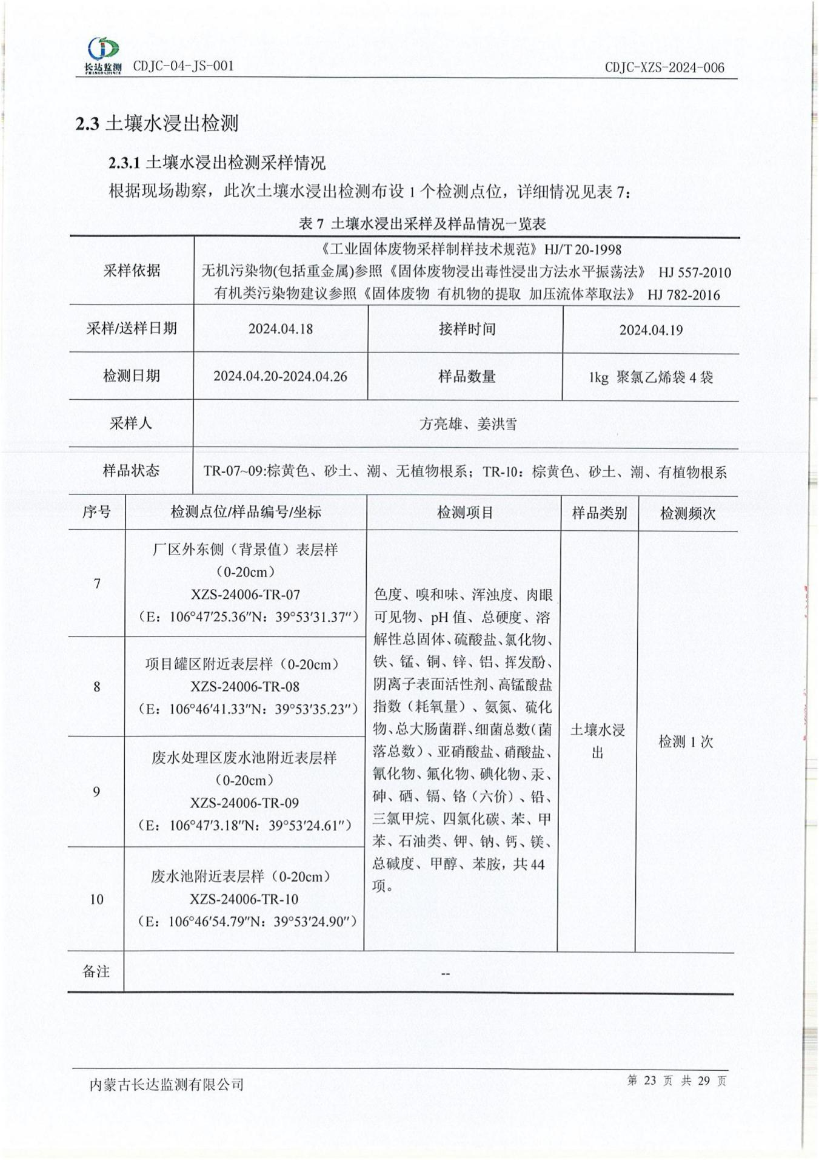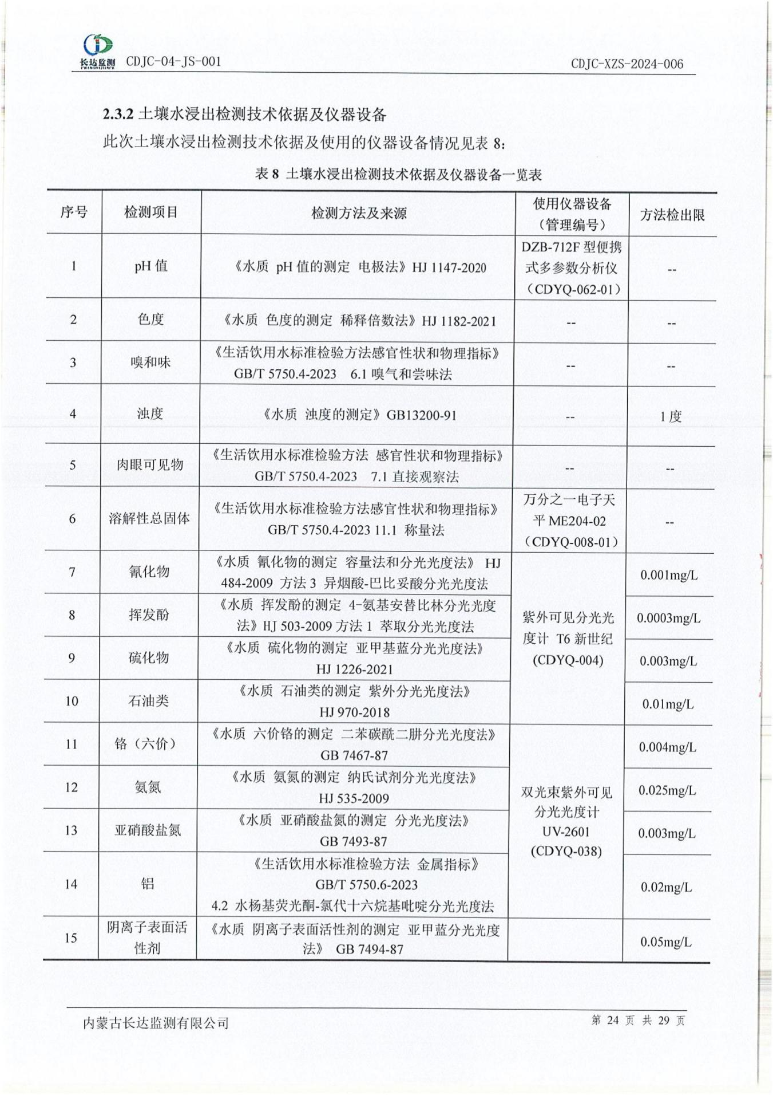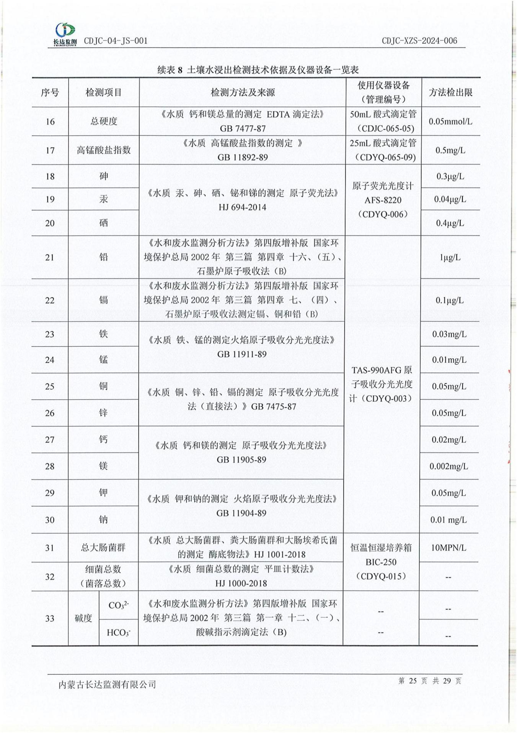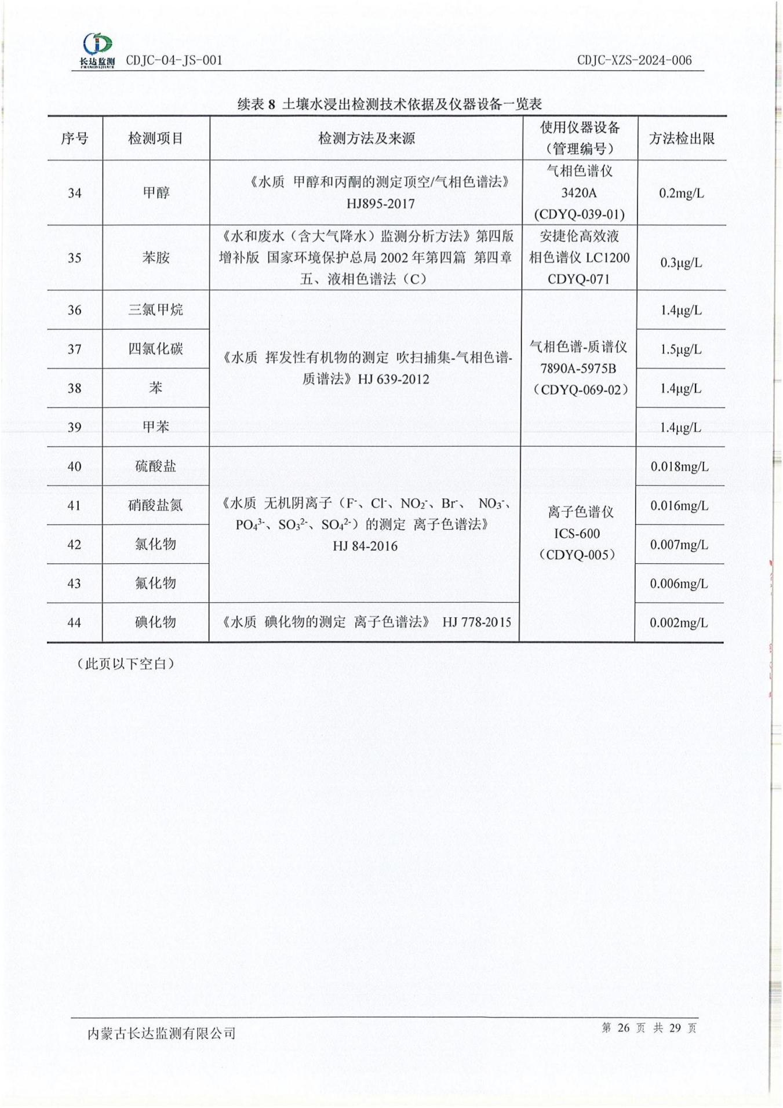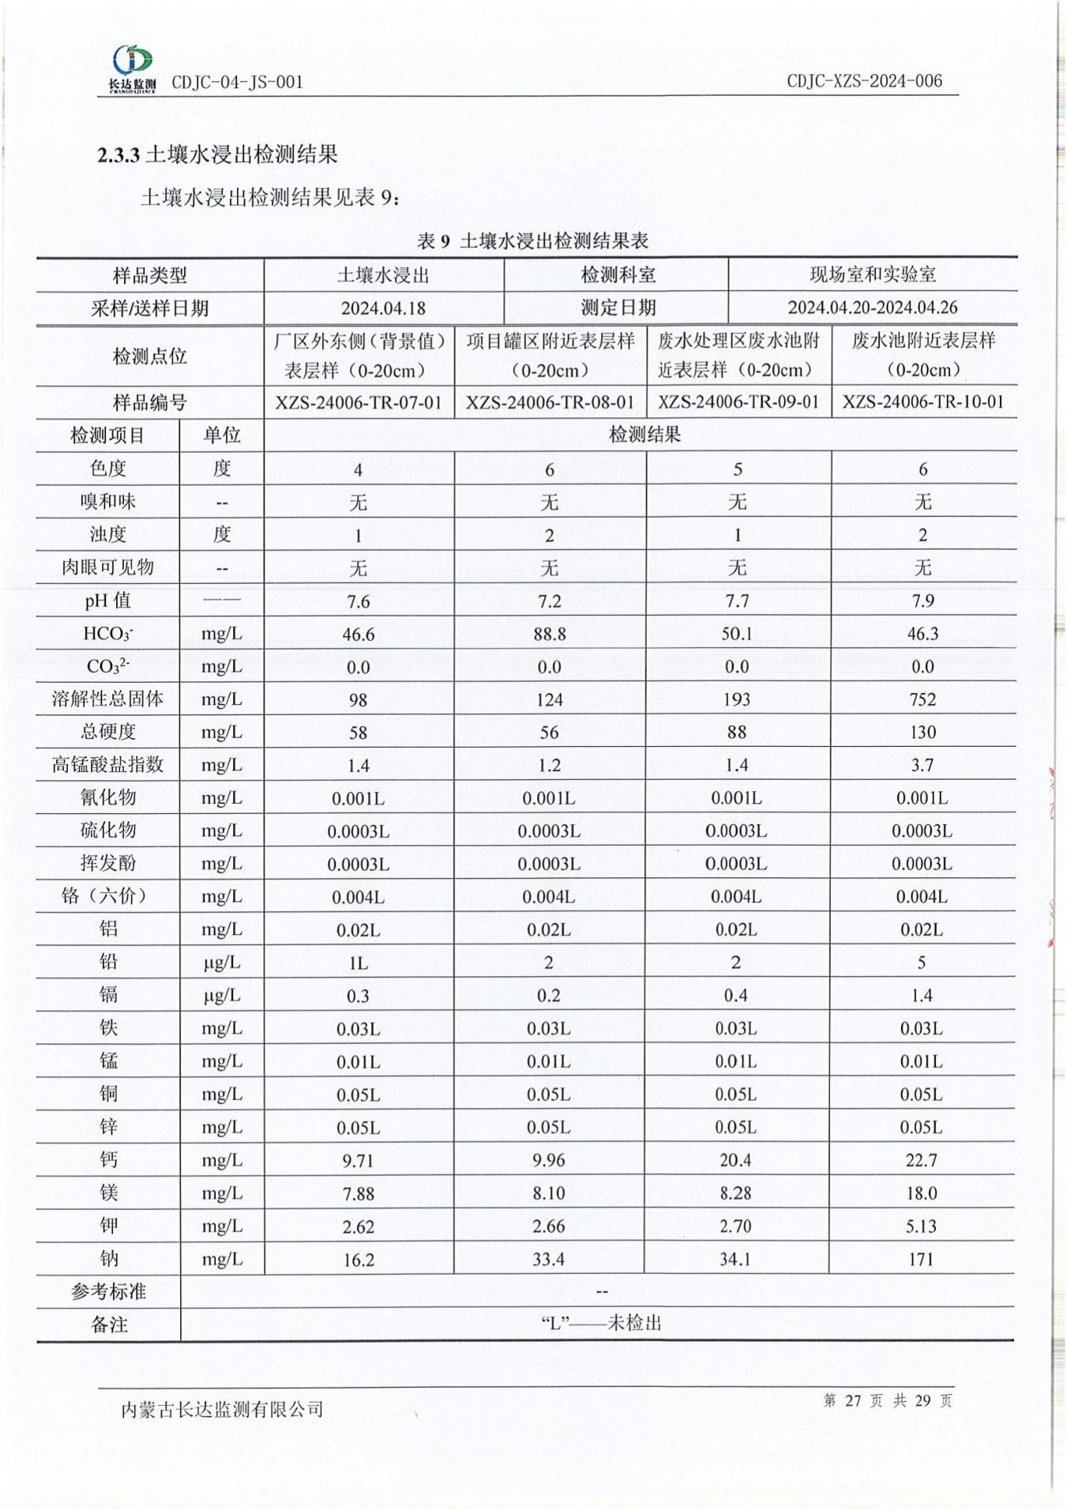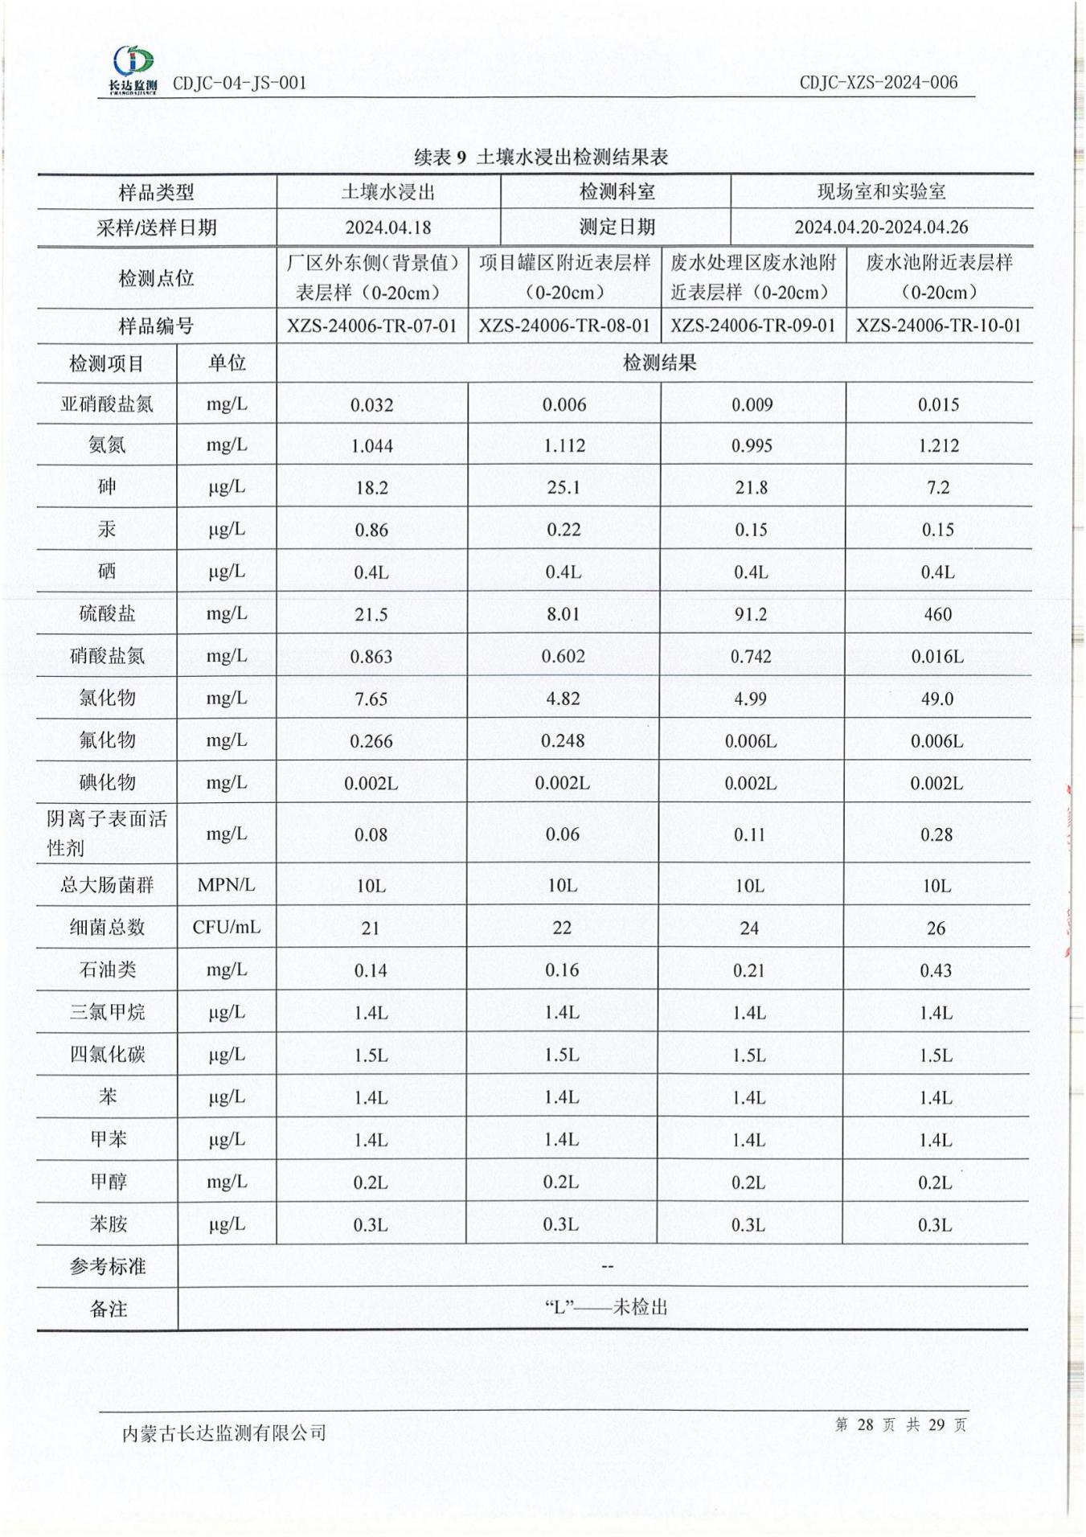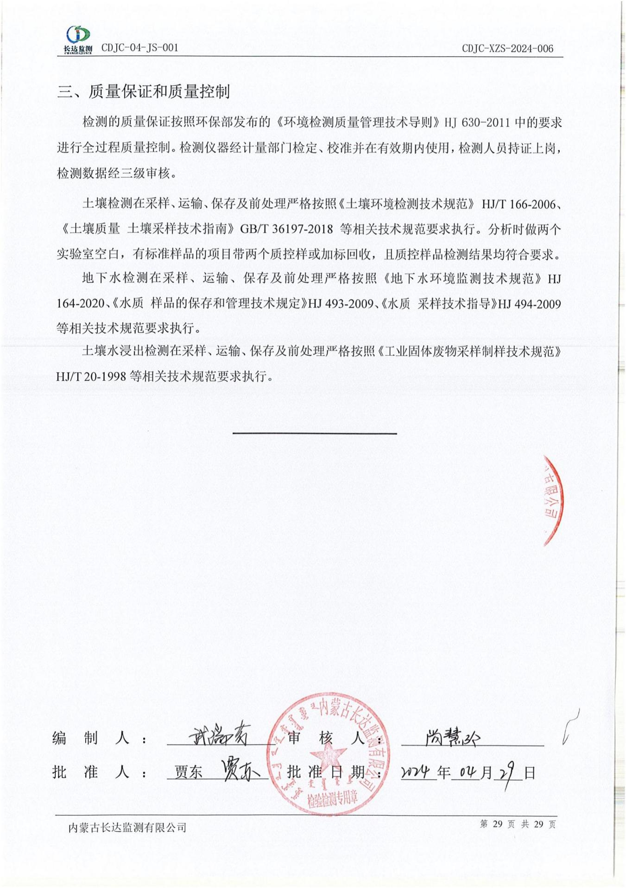

附件5用水协议
